KARYA AKHIR

KADAR PROTEIN NATURAL RESISTANCE ASSOCIATED MACROPHAGE PROTEIN-1 (NRAMP-1) PADA SERUM
PENDERITA KUSTA TIPE MULTIBASILER (MB), ENL, DAN
ORANG NORMAL

LEVELS OF PROTEIN NATURAL RESISTANCE ASSOCIATED MACROPHAGE PROTEIN-1 (NRAMP-1) IN SERUM OF
PATIENTS WITH MULTIBACILLARY LEPROSY,
ERYTHEMA NODUSUM LEPROSUM (ENL),
AND NORMAL PEOPLE

RIZKI AMELIA NOVIYANTHI
C115191005



PROGRAM PENDIDIKAN DOKTER SPESIALIS-1 (Sp.1)
PROGRAM STUDI DERMATOLOGI DAN VENEREOLOGI
FAKULTAS KEDOKTERAN
UNIVERSITAS HASANUDDIN
MAKASSAR
2023

KADAR PROTEIN NATURAL RESISTANCE ASSOCIATED MACROPHAGE PROTEIN-1 (NRAMP-1) PADA SERUM
PENDERITA KUSTA TIPE MULTIBASILER (MB), ENL,
DAN ORANG NORMAL

Karya Akhir
Sebagai Salah Satu Syarat untuk Mencapai Gelar Spesialis
Program Studi Pendidikan Dokter Spesialis

Disusun dan diajukan oleh
RIZKI AMELIA NOVIYANTHI

Kepada

PROGRAM PENDIDIKAN DOKTER SPESIALIS-1 (Sp.1)
PROGRAM STUDI DERMATOLOGI DAN VENEREOLOGI
FAKULTAS KEDOKTERAN
UNIVERSITAS HASANUDDIN
MAKASSAR
2023

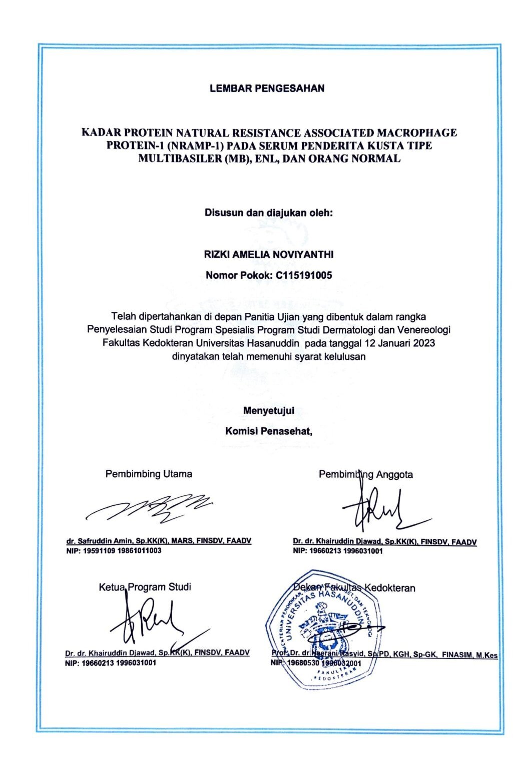

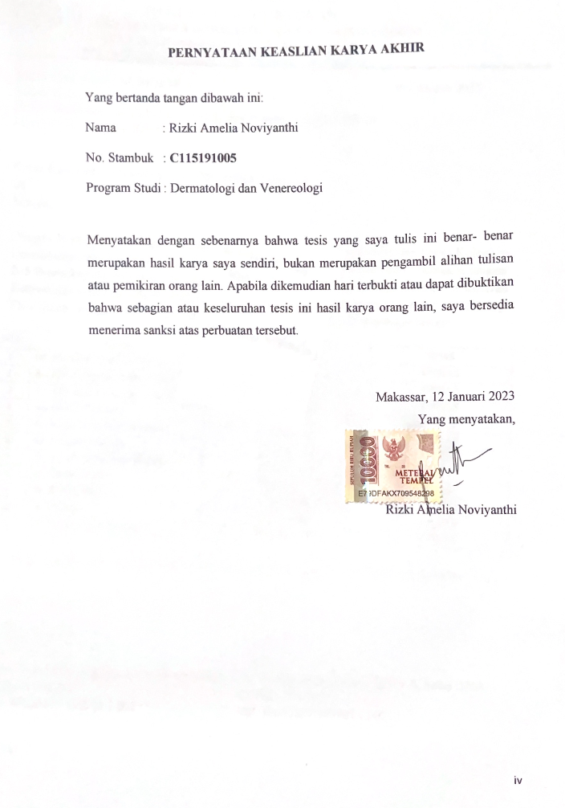
KATA PENGANTAR
Segala hormat, puji, dan syukur ke hadirat Allah SWT atas seluruh berkat dan karunia-Nya sehingga tesis ini dapat selesai. Saya mengucapkan terima kasih kepada berbagai pihak yang telah berperan sehingga saya dapat menempuh Pendidikan Dokter Spesialis I sampai tersusunnya tesis ini.
Kepada Dekan Fakultas Kedokteran Universitas Hasanuddin dan Ketua Program Studi Pendidikan Dokter Spesialis I Fakultas Kedokteran Universitas Hasanuddin Makassar, saya mengucapkan banyak terima kasih atas izin dan kesempatan yang diberikan kepada saya untuk mengikuti dan menyelesaikan pendidikan dokter spesialis di Departemen Ilmu Kesehatan Kulit dan Kelamin Fakultas Kedokteran Universitas Hasanuddin.
Kepada yang saya hormati dr. Safruddin Amin, Sp.KK(K), MARS, FINSDV, FAADV sebagai pembimbing utama pada penelitian saya, saya ucapkan terima kasih banyak atas semua arahan, bantuan, dukungan, bimbingan, doa dan kasih sayang yang telah diberikan. Saya mengucapkan terima kasih kepada Dr. dr. Siswanto Wahab, Sp.KK(K), FINSDV, FAADV selaku Kepala Departemen Ilmu Kesehatan Kulit dan Kelamin Fakultas Kedokteran Universitas Hasanuddin, juga kepada yang terhormat Ketua Program Studi Departemen Ilmu Kesehatan Kulit dan Kelamin Fakultas Kedokteran Universitas Hasanuddin yang juga pembimbing II tesis saya Dr. dr. Khairuddin Djawad, Sp.KK(K), FINSDV, FAADV atas segala curahan perhatian, bimbingan, arahan, didikan, kebaikan, nasehat serta masukan selama saya menempuh pendidikan sampai tersusunnya tesis ini.
Kepada yang terhormat Dr. dr. Burhanuddin Bahar, M.Si sebagai pembimbing statistik / metode penelitian saya, atas segala ajaran, kebaikan, didikan, serta masukannya sehingga tesis ini dapat selesai. Kepada yang terhormat penguji tesis 1 dan 2 saya, Dr. dr. Faridha Ilyas, Sp.KK(K), FINSDV, FAADV dan Prof. dr. Muh. Nasrum Massi, Ph.D, Sp.MK atas segala masukan, kebaikan, didikan, arahan, inspirasi, dan umpan balik yang disampaikan selama penyusunan tesis ini. Semoga segala kebaikan pembimbing dan penguji tesis ini dibalas dengan kebaikan dan keberkahan berlimpah dari Allah SWT.
Kepada yang terhormat seluruh staf pengajar dan guru-guru saya di Departemen Dermatologi dan Venereologi Fakultas Kedokteran Universitas Hasanuddin, terima kasih atas segala bimbingan dan kesabaran dalam mendidik sehingga saya dapat menyelesaikan pendidikan ini dengan lancar, semoga ilmu yang telah diberikan dapat menjadi bekal bagi saya dan bermanfaat bagi masyarakat luas.
Terima kasih yang sebesar-besarnya kepada suami saya tercinta dr. Azhar, MARS dan anak - anak saya tersayang Muhammad Fatih Kautsarrazky dan Myesha Freya Khumairah, kedua orang tua saya; ayah saya Prof. Dr. Mochammad Hatta, Ph.D, Sp.MK(K) dan ibu saya dr. Ratnawati, dan kedua mertua saya; ayah mertua H. Muh. Arsyad AS dan ibu mertua Hj. Halija Kinni atas segala cinta, kasih sayang, doa, dukungan baik moril maupun materil, semangat, pengorbanan, dan nasehat sehingga saya dapat menyelesaikan pendidikan ini. Kepada seluruh keluarga besar saya yang telah mendampingi saya serta memberikan semangat dan dukungan doa serta ketulusan, kesabaran dan kasih sayang yang begitu berarti dalam menyelesaikan pendidikan ini. Kupanjatkan doa kepada Allah SWT agar mereka senantiasa dilimpahkan keberkahan, kesehatan, rezeki, dan kebahagiaan yang berlimpah.
Kepada seluruh teman-teman Peserta Program Pendidikan Spesialisasi Dermatologi dan Venereologi Fakultas Kedokteran Universitas Hasanuddin, terutama sahabat - sahabat terbaik saya dr. Nurul Rezki Fitriani Azis, Sp. DV, dr. Emma Novauli Hutabarat, Sp. DV, dr. Rika Yulizah Gobel, Sp. DV, dr. Sheila Hustadi Budiawan, terima kasih atas segala bantuan, dorongan dan pengertian teman-teman selama bersama-sama menjalani pendidikan ini. Terima kasih atas segala perhatian, dukungan, semangat, persahabatan, dan masukan sehingga memudahkan saya menyelesaikan tesis ini.
Terima kasih kepada semua pihak yang namanya tidak tercantum namun telah banyak membantu dalam proses pendidikan penulis dan telah menjadi inspirasi dan peiajaran berharga bagi penulis. Doa terbaik terpanjatkan agar kiranya Allah SWT memberi balasan berkali-kali lipat untuk setiap amalan dan masukan dalam proses pendidikan ini.

Makassar, 12 Januari 2023

RIZKI AMELIA NOVIYANTHI

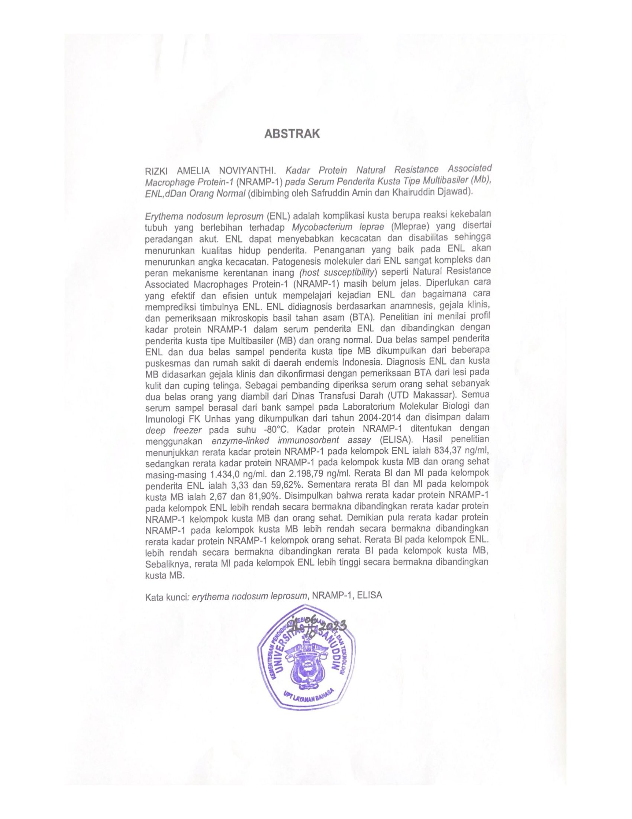
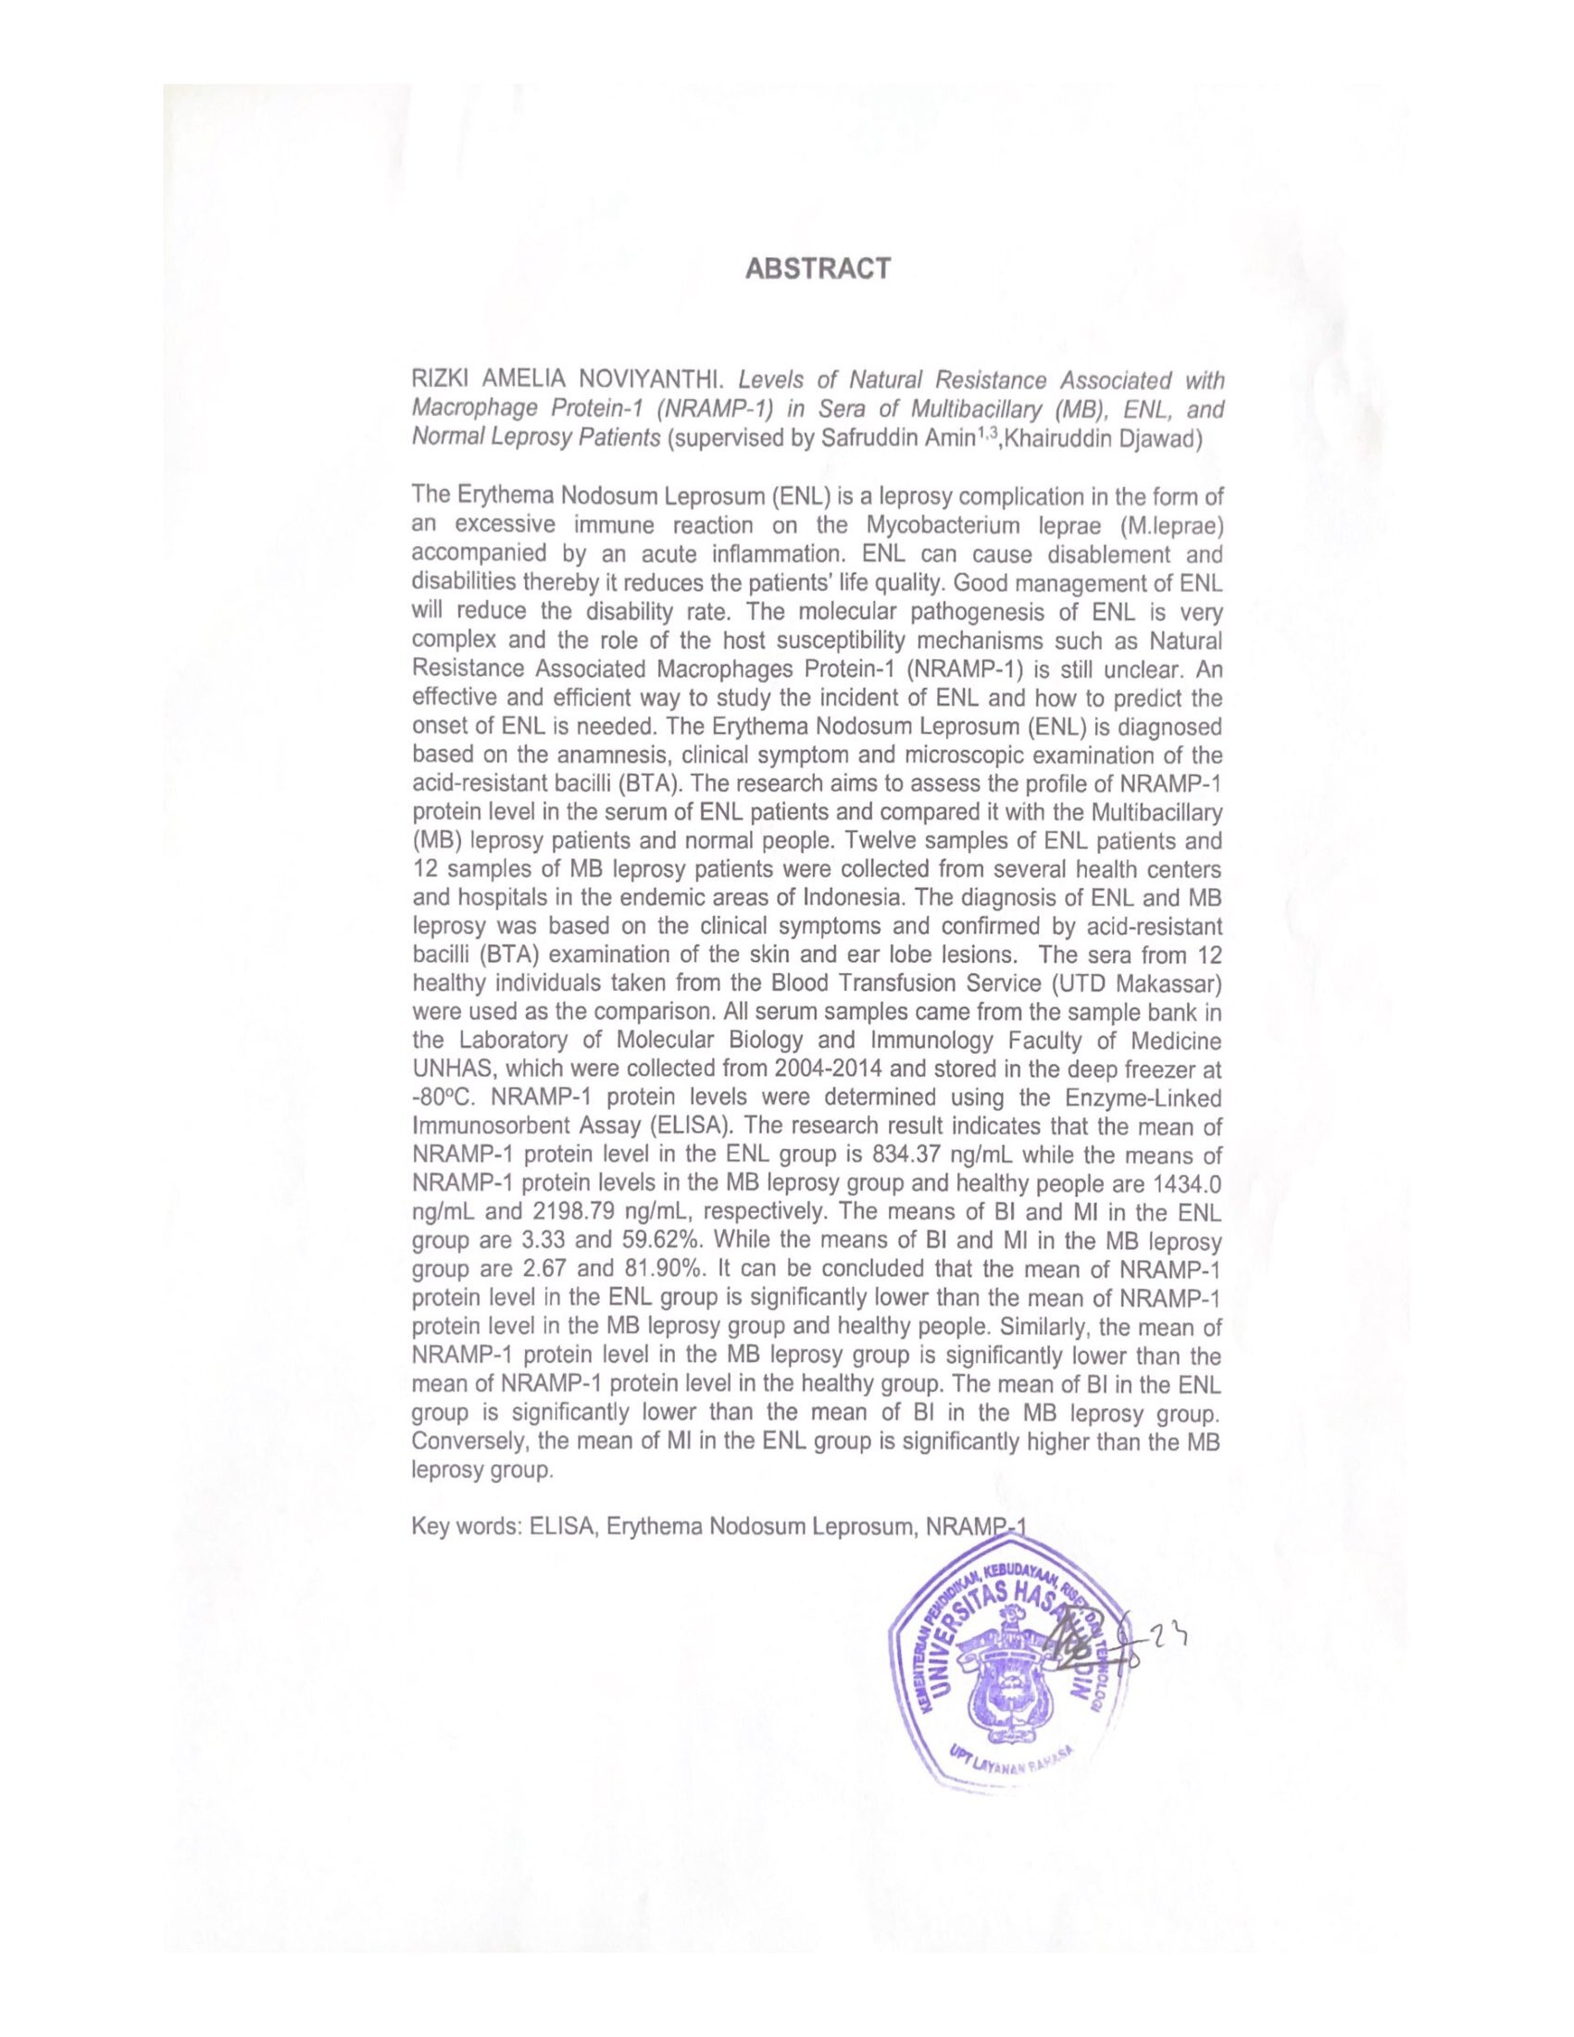

DAFTAR ISI

HALAMAN SAMPUL i

DAFTAR ISI vi

DAFTAR GAMBAR....................................................................................... ix

DAFTAR TABEL x

BAB I PENDAHULUAN 1
  - Latar Belakang 1
  - Rumusan Masalah 5
  - Tujuan Penelitian 5
    - Tujuan Umum 5
    - Tujuan Khusus 5
  - Hipotesis Penelitian 5
  - Manfaat Penelitian 5
    - Manfaat Bagi Pengembangan Ilmu 5
    - Manfaat Aplikasi Untuk Masyarakat 6

BAB II TINJAUAN PUSTAKA 7
  - Tinjauan Umum Penyakit Kusta 7
    - Definisi 7
    - Epidemiologi 7
    - Etiologi dan Penularan 8
    - Patogenesis 9
    - Faktor Risiko 10
    - Klasifikasi 10
    - Diagnosis 11
    - Pengobatan 12
  - Erythema Nodosum Leprosum (ENL) 12
    - Definisi Erythema Nodosum Leprosum (ENL) 12
    - Epidemiologi 12
    - Patogenesis 13
    - Faktor Risiko 15
    - Gambaran Klinis 15
    - Tatalaksana 15
  - Gen Host Susceptibility 17
    - Natural Resistance Associate Macrophage Protein-1 (NRAMP-1) 17
  - Kerangka Teori 22
  - Kerangka Konsep 22

BAB III METODOLOGI PENELITIAN 23
  - Rancangan Penelitian 23
  - Waktu dan Tempat Penelitian 23
  - Populasi Penelitian 23
  - Sampel dan Cara Pengambilan Sampel 23
  - Perkiraan Besar Sampel 24
  - Kriteria Inklusi dan Eksklusi 24
    - Kriteria Inklusi Subjek Penelitian 24
    - Kriteria Eksklusi Subjek Penelitian 25
  - Definisi Operasional 25
  - Ijin Penelitian dan Kelayakan Etik (Ethical Clearance) 26
  - Prosedur Penelitian 26
    - Pencatatan Data Subjek Penelitian 26
    - Alat........................................................................................... 27
    - Bahan........................................................................................ 27
    - Cara Kerja 27
  - Pengolahan dan Analisis Data 28
  - Alur Penelitian 29

BAB VI HASIL PENELITIAN 30
  - Karakteristik Subjek 30
  - Analisis Perbandingan protein NRAMP-1 antara ENL, Kusta MB, dan Orang Sehat .......................................................................... 31

BAB V PEMBAHASAN.................................................................................. 36

BAB VI KESIMPULAN DAN SARAN 42
  - Kesimpulan 42
  - Saran 42

DAFTAR PUSTAKA 43

DAFTAR GAMBAR

Gambar 1. Morfologi Mycobacterium leprae (M. leprae) dengan pewarnaan

Basil Tahan Asam dan di bawah elektron mikroskop 8

Gambar 2. Mencit nude mice dan Armadillo 8

Gambar 3 . Mekanisme respon imun pada ENL 14

Gambar 4. Molekular mekanisme gen NRAMP-1 dalam menghambat multiplikasi mikroorganisme didalam sitoplasma sel makrofag

dari host 20

Gambar 5. Lokasi gen NRAMP-1 pada kroomosom 2q35 21

Gambar 6. Kerangka Teori 22

Gambar 7. Kerangka Konsep 22

Gambar 8. Alur penelitian 29

Gambar 9. Perbandingan Kadar Protein NRAMP-1 antara ENL, Kusta MB dan Orang Sehat................................................................................... 35

DAFTAR TABEL

Tabel 1. Kruskal Wallis.................................................................................... 24

Tabel 2. Karakteristik Subjek Penelitian.......................................................... 30

Tabel 3. Perbandingan Kadar Protein NRAMP-1 antara ENL, Kusta MB dan

Orang Sehat.......................................................... 31

Tabel 4. Perbandingan BI dan MI Antara Penderita ENL dan Kusta MB....... 32

Tabel 5. Perbandingan Kadar Protein NRAMP-1 Berdasarkan Jenis Kelamin

pada Penderita ENL, dan Kusta MB..................... 33

Tabel 6. Perbandingan Kadar BI Berdasarkan Jenis Kelamin pada Penderita

ENL, dan Kusta MB............................................. 34

Tabel 7. Perbandingan Kadar MI Berdasarkan Jenis Kelamin pada Penderita

ENL, dan Kusta MB............................................. 34

BAB I
PENDAHULUAN
  - Latar Belakang
Kusta merupakan penyakit menular yang disebabkan oleh Mycobacterium leprae yang tergolong dalam basil tahan asam. Penyakit ini terutama menyerang kulit, saraf tepi, mukosa saluran pernapasan atas, dan mata (Pinheiro et al., 2018). Jumlah kasus baru kusta yang terdeteksi di Indonesia belum mengalami penurunan yang signifikan sehingga masih merupakan salah satu masalah kesehatan masyarakat di Indonesia (Delfina et al., 2017). Bakteri penyebab kusta berkembang dengan sangat lambat. Penyakit ini memiliki masa inkubasi rerata selama lima tahun dan gejala mungkin tidak muncul selama 20 tahun (Hatta M, 2003; Hatta dkk,1995, Bakker, dkk, 2005).
Berdasarkan kriteria WHO, penyakit Kusta mempunyai 2 spektrum berdasarkan jumlah bakteri yang ditemukan pada penderita yaitu tuberkuloid atau tipe paucibasiler (PB) dan lepromatosa atau tipe multibasiler (MB). Dari 264 penderita kusta baru, ditemukan 38-51% menderita kusta tipe MB (Fe Eleanor, dkk, 2007). Deteksi kasus kusta untuk tujuan pengobatan disederhanakan berdasarkan jumlah lesi kulit meliputi kusta tipe PB memiliki satu hingga lima lesi kulit, dan kusta tipe MB yang memiliki enam atau lebih lesi kulit (Nobre et al., 2017; Serra et al., 2019). Kusta tipe MB terjadi pada orang yang tidak memiliki kekebalan seluler yang kuat terhadap M. leprae, sehingga jumlah basiler tinggi dan menjadi sumber utama infeksi. Strategi untuk menghentikan penularan berkaitan dengan cara mendiagnosis dan mengobati kasus tipe MB (Nobre et al., 2017).
Kusta dapat menimbulkan komplikasi yaitu reaksi kusta yaitu reaksi
Reversal dan Eritema Nodosum Leprosum (ENL). Reaksi reversal adalah
peningkatan aktivitas sistem kekebalan tubuh dalam melawan basil lepra atau
bahkan sisa basil yang mati Eritema Nodosum Leprosum (ENL) adalah
komplikasi kusta berupa reaksi hipersensitivitas tipe II dengan peradangan
akut karena respon berlebihan tubuh terhadap M. leprae (Semwal et al., 2018).
Faktor risiko ENL diantaranya adalah menurut penelitian Brigitte, et.al (2007),
menyimpulkan bahwa tipe kusta MB berisiko 4 kali lebih besar untuk
mengalami reaksi ENL dan umur saat didiagnosis kusta lebih dari 15 tahun
berisiko 2 kali lebih besar mengalami ENL (Brigitte, et.al,2007). ENL
umumnya terjadi pada wanita dan pria usia muda. (Scollard et.al.,2015).
Berdasarkan data WHO banyaknya pasien yang terkena
reaksi kusta tipe ENL hingga timbul deformitas, didominasi oleh tipe MB
sebanyak 67.160 kasus (WHO, 2017). Erythema Nodosum Leprosum (ENL) pada umumnya terjadi pada pasien kusta tipe lepromatous seperti BL (10%) dan LL (50%) (Van Veen et al., 2009). Secara umum, proporsi kasus ENL dengan
berbagai jenis desain penelitian di studi lapangan sebesar 4,5% (Voorend dan
Post, 2013). Lockwood pada tahun 2004 melaporkan bahwa kusta tipe MB sering terjadi reaksi kusta tipe 2 yaitu ENL (Gobena, 2016).
ENL dapat menyebabkan kecacatan dan disabilitas sehingga kualitas hidup penderita menurun. Penanganan yang baik pada ENL akan menurunkan angka kecacatan. ENL dapat timbul pada sebelum dan saat pengobatan, bahkan setelah pengobatan. ENL dapat terjadi pada beberapa episode baik akut maupun kronik. ENL terjadi pada kusta tipe multibasiler (MB). Reaksi ENL ditemukan terjadi antara 19- 26 % dari kasus kusta tipe MB di Nepal, India dan Thailand (Pocatera,2006 ; Kahawita,2008) Di Indonesia di RSUD Dr. Sutomo Surabaya ditemukan 24% penderita kusta MB mengalami reaksi ENL. (Listiawan, 2011).
Indonesia merupakan negara dengan insiden terbanyak ketiga di dunia penderita kusta setelah India dan Brazil. Pada tahun 2012 jumlah kasus baru tercatat 18.994 orang dan jumlah kasus terdaftar 22.390 orang dengan angka prevalensi 0,86 per 10.000 penduduk, dan 80,96 % diantaranya merupakan kusta tipe multibasiler (MB) (WHO, 2013).
Kejadian reaksi kusta ENL, berhubungan dengan perubahan aktivitas sitokin pada penderita (Iyer, 2007). Profil sekresi IFN-γ, IL-4 pada kulit penderita kusta pada sel T bergeser polarisasi ke fenotipe tipe-1 (Verhageen, 1998). Kehadiran sejumlah basil dalam kusta tipe MB menunjukkan ketidakmampuan makrofag untuk mengolah mikroorganisme. Hal ini dapat dijelaskan oleh kehadiran sitokin yang menghambat aktivitas anti mikroba dari makrofag.
Natural Resistance Associated Macrophage Protein-1 (NRAMP-1) diketahui berperan penting dalam pertahanan terhadap bakteri intraseluler. Fungsi pompa NRAMP-1 dapat mengurangi ketersediaan besi di dalam fagosom dengan cara memompa besi keluar ke sitoplasma. Akibatnya, pertumbuhan mikroba menjadi terhambat karena besi diperlukan dalam replikasi dan pertahanan mikroba di dalam makrofag. Aktivitas NRAMP-1 telah
diketahui dapat mempengaruhi kerentanan terhadap berbagai penyakit infeksi, salah satunya adalah MB leprosis
Telah dilakukan penelitian terhadap kandidat gen untuk kepekaan terhadap infeksi S. typhi dan M. leprae yang berpengaruh terhadap kejadian infeksi pada manusia diantaranya adanya polimorfisme dari gen NRAMP-1. Penelitian tersebut menghubungkan polimorfisme gen NRAMP-1 pada lokus atau urutan nukleotida tertentu dengan kejadian infeksi yang disebabkan S. typhi, dengan melihat polimorfime gen NRAMP-1 pada lokus 3’Untranslated Region (3’UTR), Intron 4 (INT4) dan D543N pada penderita demam tifoid (Dwiyanti dkk, 2017).
NRAMP-1 merupakan kandidat gen yang berperan dalam regulasi resistensi dan susceptibility terhadap Salmonella typhimurium, Leishmania donovani, Mycobacterium bovisBCG, dan pertama kali diisolasi dari tikus (Ellen, et al, 2001; Jenefer, et al, 2003). Homolog gen NRAMP-1 ditemukan pada manusia berlokasi pada kromosom 2q35, terdapat 3 lokus gen NRAMP-1 yaitu D543N, 3’ UTR, dan INT4. Kaitan antara gen NRAMP-1 dengan penyakit tuberkulosis telah banyak diteliti, namun informasi mengenai peranan NRAMP-1 terhadap susceptibility penyakit kusta masih terbatas. NRAMP-1 berkaitan dengan resistensi alami terhadap infeksi patogen intraseluler.
Protein NRAMP-1 terlokalisasi pada late endosom atau lisosom dari makrofag dan mengantarkan kation divalent pada fagosom yang bergantung pada gradien pH, yang kemudian mengarah kepada penurunan proses replikasi DNA dan rantai respirasi mikroorganisme. Namun mekanisme yang akurat dari fungsi NRAMP-1 belum diketahui jelas (Samantha dan Philippe, 2000; Bryan dan Matthias, 2004; Yaniv dan Nathan, 2006; Courville, et al, 2006). Beberapa bukti menunjukkan bahwa terdapat hubungan antara polimorfisme NRAMP-1 bagian 3’ UTR (Un-translated Region) dengan resistensi atau susceptibility pada penderita kusta.
Penelitian lain mengemukakan bahwa polimorfisme lokus D543N dari gen NRAMP-1 dengan genotyping mutan 274 T/T ditemukan dominan pada ENL dan polmorfisme dengan genotyping 274 C/T dari gen NRAMP-1 dapat membantu dalam menentukan kerentanan terjadinya Reversal Reaction (RR) penderita kusta. Dari penelitian tersebut dapat disimpulkan bahwa polmorfisme gen NRAMP-1 mempunyai korelasi dengan kejadian reaksi kusta baik Erythema Nodosum Leprosum (ENL) maupun Reversal Reaction (RR) (Teixeira, dkk, 2010).
Disamping itu menurut Blackwell (2001), kemungkinan adanya pengaruh langsung gen NRAMP-1 pada beberapa mikroorganisme patogen yang terdapat dalam sel makrofag. Gen NRAMP-1 dapat pula bersifat pleitropik yang mana berfungsi dalam keseimbangan antara fungsi T helper 1 (Th1) dan T helper 2 (Th2) terhadap respon imun adaptif dalam keadaan infeksi.
Makrofag menggunakan banyak jalur untuk menghambat perkembangan bakteri intraseluler yang menggunakan zat besi sebagai faktor pertumbuhannya. Jalur pertama ialah melalui sitokin seperti IFN-gamma yang menghambat ekspresi transkripsi reseptor transferin (TfR). Mekanisme lain ialah menstimulasi ekspresi hepcidin di hati, yang merupakan salah satu mekanisme untuk pembatasan zat besi untuk mencegah pertumbuhan bakteri patogen. (Wessling RM, 2015).
Fungsi gen NRAMP-1 dalam aktifitas makrofag sebagai pengangkut divalen kation (Fe²⁺, Zn²⁺, dan Mn²⁺) Ion Fe²⁺ menghasilkan antimikrobial hidroksil yang radikal pada reaksi Fenton. Ion Zn²⁺ dan Mn²⁺ dapat juga mempengaruhi aktivitas endosomal menghasilkan metaloprotease dan penghancuran fagolisosom. Kebanyakan seluler berfungsi pada dependen ion logam sebagai kofaktor dapat menjelaskan efek pleiotropik NRAMP-1 dan berperan pada infeksi penyakit autoimun. (Wessling RM, 2015; Yang dkk, 2000).
Berdasarkan penjelasan diatas maka akan dilakukan penelitian mengenai kadar protein NRAMP-1 pada penderita kusta tipe MB, ENL dan orang normal sebagai pembanding (kontrol negatif).
  - Rumusan Masalah
- Apakah kadar protein NRAMP-1 pada penderita ENL lebih rendah dibandingkan dengan penderita kusta tipe MB?
- Apakah kadar protein NRAMP-1 pada penderita ENL lebih rendah dibandingkan dengan orang normal?
- Apakah kadar protein NRAMP-1 pada penderita kusta tipe MB lebih rendah dibandingkan orang normal?
  - Tujuan Penelitian

    - Tujuan Umum
Mengetahui kadar protein NRAMP-1 pada penderita kusta tipe MB dan ENL
    - Tujuan Khusus
- Mengetahui nilai/kadar protein NRAMP-1 pada penderita ENL dibandingkan dengan penderita kusta tipe MB
- Mengetahui nilai/kadar protein NRAMP-1 pada penderita ENL dibandingkan dengan orang normal
- Mengetahui nilai/kadar protein NRAMP-1 pada penderita kusta tipe MB dibandingkan dengan orang normal

  - Hipotesis Penelitian
- Kadar protein NRAMP-1 pada penderita ENL lebih rendah dibandingkan dengan penderita kusta tipe MB
- Kadar protein NRAMP-1 pada penderita ENL lebih rendah dibandingkan dengan orang normal
- Kadar protein NRAMP-1 pada penderita kusta tipe MB lebih rendah dibandingkan orang normal
  - Manfaat Penelitian
    - Manfaat Bagi Pengembangan Ilmu
Kadar NRAMP-1 dapat dijadikan sebagai biomarker untuk memprediksi terjadinya ENL pada penderita kusta tipe MB
    - Manfaat Aplikasi Untuk Masyarakat
Dapat menjadi referensi bagi penelitian-penelitian selanjutnya yang berhubungan dengan gen host susceptibility (vitamin D receptor (VDR), Nucleotide Oligomerase Domain-2 (NOD-2), Parkinson-2 (PARK-2)) pada penderita kusta

BAB II

TINJAUAN PUSTAKA

Tinjauan Umum Penyakit Kusta

    - Definisi
Kusta adalah suatu penyakit infeksi menahun yang disebabkan oleh Mycobacterium leprae (M. leprae), dan mempunyai gejala klinis yang khas sehingga dapat dengan mudah untuk dibedakan dengan penyakit lain. M. leprae ditemukan oleh Hansen pada tahun 1874 dan mempunyai keunikan dimana sampai saat ini, kuman tersebut tidak dapat dibiakkan secara in vitro. Penderita kusta yang memiliki kekebalan yang masih tinggi akan menderita kusta tuberkuloid, dengan lesi kulit tunggal dan tidak ada basil yang terdeteksi. Sedangkan penderita kusta yang tidak memiliki cell-mediated immunity (CMI) akan menderita kusta lepromatosa, dengan area kulit yang disusupi oleh histiosit berbusa yang diisi dengan basil kusta. Tipe lain kusta diantaranya adalah borderline, borderline tuberculoid (BT), mid-borderline (BB), dan borderline lepromatous (BL), dengan penurunan kadar CMI dan peningkatan beban basiler. (Legua, 2018).
    - Epidemiologi
Berdasarkan data WHO (2019), tercatat berkisar 184.238 penderita kusta yang saat ini masih dalam pengobatan, dimana sebagian besar penderita berada dikawasan Asia, Afrika, Amerika Latin dan Pasifik, serta Indonesia menduduki urutan ketiga terbesar setelah Brasil dan India dalam jumlah kasus kusta. Walaupun program World Health Organization dalam masalah kesehatan masyarakat saat ini untuk bebas kusta, namun prevalensi kusta masih sebesar 0.24/10.000 populasi secara umum. Dengan demikian program menurunkan angka prevalensi kusta ini nampaknya tidak akan menyelesaikan masalah kusta sebagai masalah kesehatan, terutama pada daerah endemik kusta. Hal ini dapat dilakukan, dengan pemberian obat Multidrug Therapy (MDT) dan profilaksis, sebagai sarana pencegahan penularan dan mencegah kerusakan syaraf pada penderita (Bakker, dkk, 2005).
    - Etiologi dan Penularan
Mycobacterium leprae (M. leprae) atau sinonimnya ialah Bacillus leprae, Bacillus Hansen, Basil lepra dan merupakan spesies dari family Mycobactriaceae, genus Mycobacterium (Hatta M, 2020). M. leprae adalah bakteri gram positif berbentuk batang (basil), lurus dengan ujung bulat, tidak berspora, dengan ukuran 0.4 x 0.9 μm dan tahan asam bila diwarnai dengan pewarnaan gram. Ziehl Neelsen (ZN) yang merupakan pewarnaan khusus terhadap Basil Tahan Asam (BTA), dimana M. leprae dapat terlihat dalam bentuk tunggal, bundle parallel atau globi dalam sel makrofag atau monosit (intraselular) (de Soldenhoff, dkk, 1998).
Basil M. leprae tidak dapat tumbuh secara invitro. Hanya dapat hidup pada manusia dan armadillo (Dasypus novencinctus) atau pada foot pad mencit nude mice. Namun ada pendapat yang mengemukakan kemungkinan M. leprae dapat hidup pada monyet dan burung dan bertahan hidup pada suhu 4ºC (Hatta M, 2020).
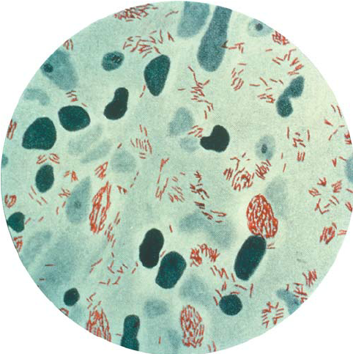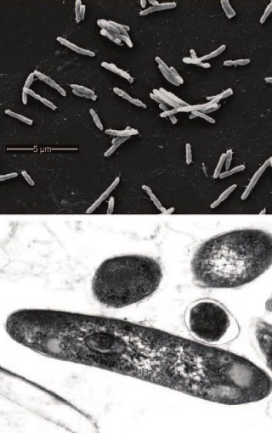
Gambar 1. Morfologi Mycobacterium leprae (M. leprae) dengan pewarnaan Basil Tahan Asam dan di bawah elektron mikroskop (Rinaldi A, 2005; Scollard dkk, 2006)
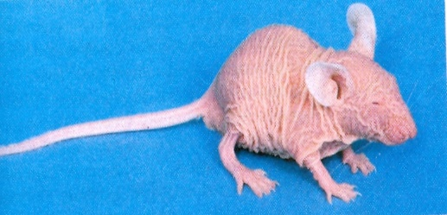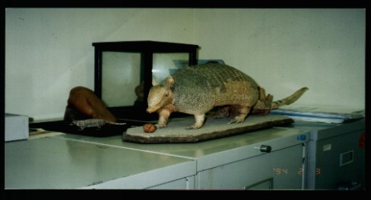
Gambar 2. Mencit nude mice (kiri) dan Armadillo (kanan) (Hatta M, 2020)
Mekanisme penularan kusta tidak sepenuhnya dipahami, tetapi diyakini melalui kontak erat yang lama dan terus-menerus antara individu yang rentan dan pasien yang terinfeksi bacillus melalui inhalasi basil yang terkandung dalam sekresi hidung atau tetesan Flügge. Individu yang tidak diobati dengan infeksi kusta lepromatosa biasanya mengandung banyak basil. Terdapat laporan yang menunjukkan bahwa infeksi inang berpotensi terjadi melalui kulit yang rusak (Bhandari et al., 2021). Rute transmisi lainnya, seperti darah, transmisi vertikal, ASI, dan gigitan serangga (Lastória dan de Abreu, 2014).
    - Patogenesis
M. leprae adalah basil gram positif yang tahan asam yang mempunyai prediklesi pada jaringan kulit dan sistem saraf perifer (terutama sel Schwann). Patogenesitas yang rendah, dimana hanya sebagian kecil orang yang terinfeksi menunjukkan gejala penyakit dengan masa inkubasi yang bervariasi dari 6 bulan sampai 40 tahun atau lebih. Setelah memasuki tubuh, basil bermigrasi menuju jaringan saraf dan memasuki sel Schwann. Toll-like Receptor (TLR) juga berperan penting dalam patogenesis kusta. TLRs, seperti TLR-1 dan TLR-2, ditemukan pada permukaan sel Schwann, terutama pada penderita kusta tuberkuloid. M. leprae mengaktifkan reseptor ini pada sel Schwann, yang diduga bertanggung jawab atas aktivasi gen apoptosis dan yang meningkatkan onset kerusakan saraf yang terlihat pada penyakit ringan. Bakteri juga dapat ditemukan di makrofag, sel otot, dan sel endotel pembuluh darah. Setelah memasuki sel Schwann atau makrofag, replikasi basil ini tergantung pada sistem imun individu yang terinfeksi M. leprae. Bacillus mulai berkembang perlahan dengan waktu replikasi sekitar 12 hingga 14 hari untuk satu bakteri membelah menjadi dua di dalam sel,yang kemudian dibebaskan dari sel yang hancur dan memasuki sel lain yang tidak terpengaruh. Hingga tahap ini seseorang bisa tetap terbebas dari tanda dan gejala kusta.
Saat basil berkembang, jumlah bakteri akan meningkat dalam tubuh dan infeksi akan direspon oleh sistem imun penderita. Limfosit dan histiosit (makrofag) menyerang jaringan yang terinfeksi. Pada tahap ini manifestasi klinis dapat muncul sebagai keterlibatan saraf dengan gangguan sensoris atau adanya lesi pada kulit. Jika tidak didiagnosis dan diobati pada tahap awal, perkembangan penyakit lebih lanjut ditentukan oleh kekuatan respons imun pasien. Imunitas yang dimediasi CMI akan efektif memberikan perlindungan pada seseorang dari penyakit kusta. Bila CMI spesifik efektif, maka tubuh penderita akan dapat mengendalikan infeksi sehingga lesi sembuh secara spontan atau menghasilkan kusta tipe paucibacillary (PB). Sebaliknya, bila CMI kurang efektif maka penyakit ini menyebar tidak terkontrol dan menghasilkan kusta multibasiler (MB). Melalui aliran darah, maka infeksi dapat terjadi pada organ lain seperti hati, limpa, adrenal, testis dan sumsum tulang.
Kusta lepromatosa (MB) lebih menular dibandingkan jenis lain dan memiliki prognosis yang buruk. Pada semua tipe kusta baik MB maupun PB, M. leprae menyerang saraf sensorik dan motorik serta merusak serabut saraf. Kadang-kadang respon imun tiba-tiba berubah, baik setelah pengobatan maupun karena perbaikan status imunologi, yang mengakibatkan peradangan pada kulit dan / atau saraf bahkan jaringan lain yang disebut dengan reaksi kusta.
    - Faktor Risiko
Kerentanan seseorang terhadap penularan kusta sangat bervariasi dan multifaktorial, yaitu adanya kontak langsung dengan pasien dengan kusta secara signifikan meningkatkan kemungkinan penularan penyakit, penularan strain M. leprae dari armadillo ke manusia yang ditemukan di AS selatan, serta usia yang lebih tua rentan terhadap resiko menderita kusta dimana pada beberapa penelitian menunjukan peningkatan risiko terjadi pada usia antara 5 hingga 15 tahun dan risiko lanjutan stelah 30 tahun. Faktor risiko lain yaitu adanya pengaruh genetik dan penekanan sistem kekebalan tubuh. (Bhandari, dkk., 2021)
    - Klasifikasi
Pada tahun 1982 WHO mengembangkan cara untuk diagnosa penderita kusta dilapangan, berdasarkan jumlah bakteri yang ditemukan pada penderita. Kriteria ini dibagi dua grup, yaitu kusta paucibacillar (PB), dimana jika hanya terdapat lesi tunggal hingga lima lesi kulit tanpa adanya basil pada pemeriksaan slit smear kulit, dan kusta multibasiler (MB), dimana terdapat enam atau lebih lesi kulit dengan pemeriksaan slit smear kulit positif (Bhandari et al., 2021).
Manifestasi histopatologis kusta beragam dan tergantung pada respon imun seluler terhadap kompleks M. leprae. Kusta tuberkuloid (TT) dan borderline tuberkuloid (BT) ditandai dengan infiltrasi dermis dan lemak subkutan dengan granuloma epithelioid non-caseating yang terdefinisi dengan baik dan sedikit atau tidak ada AFB. Sedangkan Kusta lepromatosa (LL) dan borderline lepromatosa (BL) terdiri dari makrofag dengan sitoplasma vacuolar, sel plasma, limfosit, dan banyak AFB. Klasifikasi tersebut merupakan sistem klasifikasi Ridley-Jopling mencakup seluruh kedalaman fitur klinis. Secara keseluruhan, klasifikasi ini diterapkan menggunakan hasil kulit, biopsi, dan neurologis dari tubuh. (Bhandari et al., 2021)
    - Diagnosis
Pada daerah endemik seperti Indonesia, diagnosis ditegakkan dengan menunjukkan salah satu tanda dan gejala lesi kulit dengan kehilangan sensorik yang pasti, dengan atau tanpa saraf yang menebal. Tanda dan gejala ini untuk mempermudah petugas kesehatan. Dalam prakteknya, seringkali orang yang memiliki keluhan tersebut melaporkan sendiri ke layanan kesehatan. Lesi kulit bisa tunggal atau multipel, biasanya kurang berpigmen dibandingkan kulit normal di sekitarnya. Terkadang lesi berwarna kemerahan atau berwarna tembaga. Berbagai lesi kulit dapat terlihat tetapi yang sering ditemukan makula, papul, atau nodul. Kehilangan sensorik adalah ciri khas kusta. Lesi kulit mungkin menunjukkan hilangnya sensasi pada pin prick dan / atau sentuhan ringan.
Saraf yang menebal, terutama saraf perifer merupakan ciri lain dari kusta. Saraf yang menebal sering kali disertai dengan tanda-tanda lain akibat kerusakan saraf. Hal ini yang memungkin hilangnya sensasi pada kulit dan kelemahan otot yang disuplai oleh saraf yang terkena. Dengan tidak adanya tanda-tanda ini, penebalan saraf dengan sendirinya, tanpa kehilangan sensorik dan / atau kelemahan otot kemungkinan bukan merupakan tanda kusta. Pemeriksaan slit skin smear dapat dilakukan untuk penunjang diagnosa bila diagnosa meragukan (suspek kusta) (WHO, 2010).
    - Pengobatan
Pengobatan kusta meliputi rejimen pengobatan multiobat (MDT), yaitu dapson, rifampisin dan clofazimine berdasarkan WHO 1981. Pasien PB diobati selama enam bulan dengan dapson ditambah rifampisin; Pasien MB diobati selama 12 bulan dengan dapson, rifampisin ditambah clofazimine. Beberapa penelitian mencoba untuk mengevaluasi rejimen alternatif menggunakan kombinasi obat yang berbeda seperti rifampisin, ofloxacin, dan minocycline (Scollard, 2020)
  - Erythema Nodosum Leprosum (ENL)
    - Definisi Erythema Nodosum Leprosum (ENL)

Erythema Nodosum Leprosum (ENL) adalah suatu reaksi imunologi kusta dimana terjadi proses inflamasi kuat pada kulit, saraf dan organ lain. Proses awal terjadinya ENL disebabkan adanya deposit M. leprae pada jaringan kulit dan pembuluh darah kapiler dan reaksi imun kompleks yang ditandai adanya vasculitis. Terjadi akibat adanya ketidakseimbangan fungsi diantara sel imun yang melibatkan makrofag, T regulation (Treg), sitokin proinflamasi seperti Interleukin-6 (IL6), Transforming Growth Factor-β (TGF-β) dan enzim chitotriosidase (Rusyati, dkk, 2020; Iyer, dkk, 2009).
    - Epidemiologi
ENL terjadi pada pasien dengan kusta lepromatosa dan borderline lepromatous. Angka kejadian bervariasi dari 5% sampai 40%. Angka kejadian juga bervariasi antar negara yaitu 5% di Ethiopia; 19%-26% di India, Nepal dan Thailand; dan 37% di Brasil (World Health Organization, 2019). Prevalensi ENL di Rumah Sakit Umum Dr. Soetomo Surabaya terus meningkat hampir setiap tahun terutama pada tahun 2017 (32% pada tahun 2015; 32% pada tahun 2016; dan 36% pada tahun 2017). ENL paling sering terjadi selama tahun pertama pemberian MDT. Kemudian diikuti setelah lepas pengobatan (RFT) dengan onset terbaru terjadi 4 tahun setelah RFT. Mayoritas pasien mengalami reaksi kronis dan berulang dengan reaksi terpanjang yang berlangsung hingga 4,5 tahun (Fransisca et al., 2021). Pasien kusta yang telah didiagnosis ENL di RSUP Rivai Abdullah pada tahun 2019 sebanyak 39 pasien dengan usia lebih dari 15 tahun dan sebagian besar terjadi pada laki-laki (71,8%), pekerja keras (64,1%), pendidikan Sekolah Dasar (51,3%). Sebagian besar pasien menderita kusta lebih dari 1 tahun (59,0%) dan yang memiliki riwayat pengobatan kusta adekuat (89,7%) (Hastuti et al., 2019).
    - Patogenesis
ENL sering menunjukkan reaksi dari neutrofil dan sel T. Peningkatan kadar sitokin tertentu seperti Tumor Necrosis Factor-α (TNF-α) dan faktor imunologi lainnya juga telah dikaitkan dengan episode ENL. Neutrofil adalah populasi sel imun yang dominan dalam darah manusia dan memberikan perlindungan melalui fagositosis, pembentukan Neutrophil Extracellular Traps (NETs) dan sekresi peptida antimikroba, dimana peran neutrofil dalam respon imun adaptif dan melibatkan sel limfosit dan sel penyaji antigen (APC). Sehingga neutrofil dianggap sebagai ciri histologis pada ENL. Penelitian sebelumnya menunjukan bahwa sebanyak 30,4% biopsi kulit lesi ENL dalam 72 jam setelah onset menunjukkan dominasi neutrofil. Biopsi kulit yang dilakukan antara 9 dan 12 hari, menunjukkan neutrofil di 1,6% spesimen dan peningkatan jumlah limfosit, sel plasma dan histiosit. Neutrofil dapat mendahului kemotaksis limfosit menjadi lesi ENL, tetapi tidak jelas mengapa neutrofil tidak selalu ada pada tahap awal ENL (Mabalay, dkk, 1965).
Limfosit-T adalah bagian dari respons imun adaptif yang membantu menghambat pertumbuhan bakteri. Spesifisitas antigen sel T didasarkan pada pengenalan melalui T-cell Receptor (TCR) dari peptida antigenik unik yang diatur oleh molekul-molekul Major Histocompatibility Complex (MHC) pada Antigen Presenting Cell (APC). Peran sel T dalam patofisiologi ENL terlihat dengan jumlah sel T yang lebih tinggi dalam darah perifer daripada penderita LL, meskipun LL dan ENL memiliki persentase dan jumlah absolut sel T yang lebih rendah secara signifikan dibandingkan dengan kontrol yang sehat. Selain itu, jumlah sel T pada ENL akan tetap tinggi setelah pengobatan dibandingkan dengan kontrol LL (Lim, dkk, 1974).
Penelitian sebelumnya menunjukkan peningkatan ekspresi mRNA FoxP3 oleh Peripheral Blood Mononuclear Cells (PBMC) pada pasien ENL dibandingkan dengan kontrol LL. Penelitian tersebut mengukur ekspresi Foxp3 dengan qPCR pada biopsi kulit dan PBMC dari lima pasien dengan ENL. Tren peningkatan Foxp3 di PBMC dijelaskan selama 21 hari pertama pengobatan corticosteroid (Rusyati, dkk, 2020).
Peran Interferon-ɣ (INF-ɣ), TNF-α dan IL6 pada ENL pertama kali diteliti pada 49 penderita ENL dengan berbagai tahap pengobatan. Kadar, IFN-ɣ and IL6 meningkat pada ENL dibanding non ENL dan Kadar IFN-ɣ, TNF-α and IL-6 menurun selama pemberian kortikosteroid, dan hal ini mungkin dapat digunakan sebagai biomarker pada masa yang akan datang (Iyer, dkk, 2007).
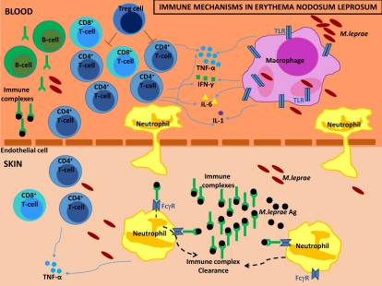
Mekanisme respon imun pada ENL melibatkan Immune Complex (ICs) dimana terjadi peningkatan pembentukan antibodi oleh sel B yang disebabkan adanya antigen M. leprae dan fragmentasi basil M. leprae. IC terjadi pada kulit dan akan menarik neutrofil dalam fungsinya untuk membantu menghilangkan IC pada permukaan Fc-ɣ Receptor (FcɣRs). Peningkatan rasio subset sel T CD4+ / CD8+ dalam darah perifer dan kulit menjadi ciri gangguan ini. Di dalam makrofag yang dimana terdapat basil M. leprae, secara intraseluler bersama-sama dengan neutrofil dan sel T yang mengeluarkan TNF-α dan sitokin pro-inflamasi lainnya yang banyak sehingga proses terjadi ENL menjadi lebih kompleks (Polycarpou, dkk, 2017).

Gambar 3 . Mekanisme respon imun pada ENL (Polycarpou, dkk, 2017)
    - Faktor Risiko
Terdapat beberapa faktor yang dianggap dapat mencetuskan ENL antara lain kusta lepromatosa, pasien yang telah mendapatkan pengobatan antikusta, indeks bakteri lebih dari +4, infeksi lain seperti Streptokokus. Faktor risiko lain meliputi usia kurang dari 40 tahun, kehamilan, trauma atau pembedahan, stres fisik dan mental (Thungady et al., 2020).
    - Gambaran Klinis
ENL biasanya memiliki indeks basiler lebih dari empat dan didiagnosis secara klinis jika pasien memiliki gejala klinis berupa kulit kemerahan dan nyeri diseluruh bagian tubuh. Gejala umum lain yang terjadi yaitu adanya demam dan malaise. Keterlibatan organ dalam klinis ENL yaitu adanya kelainan pada sendi atau tulang, mata, testis, dan ginjal. Pada ENL juga dapat ditemukan kelainan saraf perifer, namun jarang. Skala keparahan ENL direkomendasikan untuk menilai tingkat keparahan ENL. Skor kurang dari delapan terjadi pada ENL ringan sementara skor lebih dari delapan terjadi pada ENL parah. Pemeriksaan laboratorium ENL tidak diperlukan untuk mengkonfirmasi diagnosis tetapi diperlukan untuk memantau komplikasi yang mungkin terjadi sebagai akibat dari obat imunosupresan yang diberikan (gula darah, jumlah darah lengkap). Pemeriksaan tinja untuk parasit, tes HIV, skrining TB (skrining gejala dan kultur dahak) ketika terdapat indikasi. Pada tingkat rujukan, nilai endapan eritrosit, fungsi ginjal, fungsi hati, pemeriksaan mata dan pemantauan kepadatan tulang harus dilakukan (World Health Organization, 2019).
    - Tatalaksana
Reaksi kusta membutuhkan penanganan segera karena dapat menyebabkan deformitas yang tidak dapat disembuhkan. MDT harus dilanjutkan dengan dosis penuh tanpa gangguan. Diagnosis dini dan pemberian anti-inflamasi yang dimulai tepat waktu sangat penting. Aspirin atau parasetamol seharusnya diberikan untuk mengurangi nyeri dan demam, dan edukasi istirahat sangat penting. Pengobatan ENL seringkali berlangsung lama. Beberapa pasien mengalami satu episode ENL akut dengan sebagian besar akan mengalami penyakit berulang atau ENL kronis. Terapi kortikosteroid oral dosis tinggi digunakan untuk mengendalikan peradangan namun sering kali memberikan beberapa efek samping. Terapi lain yang biasa digunakan yaitu thalidomide dan bahkan clofazimine (Walker, dkk, 2015). Disamping itu ENL menunjukan adanya hubungan dengan status sosial ekonomi yang secara bermakna berhubungan dengan morbiditas, dan mortalitas pada pasien (Walker, dkk, 2014)
Pemberian kortikosteroid prednisolone dosis per hari tidak melebihi 1 mg/ KgBB dengan total waktu 12 minggu. Pentingnya dilakukan pemeriksaan terhadap pasien setiap minggu dan penurunan dosis kortikosteroid dapat dilakukan setiap dua minggu. Dosis dan lama pemberian kortikosteroid prednisolon sebagai berikut (WHO. Management of reaction in leprosy. 2010):
    - 40 mg setiap hari selama minggu ke 1 dan 2
    - 30 mg setiap hari selama minggu ke 3 dan 4
    - 20 mg setiap hari selama minggu ke 5 dan 6
    - 15 mg setiap hari selama minggu ke 7 dan 8
    - 10 mg setiap hari selama minggu ke 9 dan 10
    - 5 mg setiap hari selama minggu ke 11 dan 12
Pemberian clofazimine diindikasikan pada kasus ENL berat yang tidak merespons secara memuaskan dengan pengobatan kortikosteroid atau dimana risiko toksisitas dengan kortikosteroid tinggi. Bila pasien sementara dalam pemberian prednisolone, maka pemberian prednisolon dilanjutkan terlebih dahulu setelah itu baru diberikan clofazimine dengan dosis lebih rendah yaitu 100 mg dua kali sehari selama 12 minggu dan kemudian 100 mg sekali sehari selama 12 hingga 24 minggu. Pemberian clofazimine tidak boleh melebihi 12 bulan dan dibutuhkan sekitar 4 hingga 6 minggu agar clofazimine berfungsi optimal dalam mengendalikan ENL. Pada kasus ini pengobatan MDT tetap dilanjutkan dan diberikan analgesik yang memadai untuk mengontrol demam dan nyeri.
Obat lain yang dapat digunakan dalam ENL adalah pentoxifylline, tunggal atau dikombinasikan dengan clofazimine maupun prednisolone. WHO tidak merekomendasikan penggunaan thalidomide untuk penanganan ENL pada kusta karena efek samping teratogenik. (WHO, 2010 Guidelines for the management of severe erythema nodosum leprosum (ENL) reactions. 2010).
  - Gen Host Susceptibility
Infeksi yang disebabkan oleh berbagai macam jenis bakteri diantaranya S. typhi, M. leprae, M. tuberculosis sangat berhubungan dengan host susceptibility dari penderita itu sendiri (Mustafa, dkk, 2011), dimana telah dilakukan penelitian terhadap kandidat gen diantaranya Singlenucleotide Polymorphism (SNP) dari gen imunitas bawaan seperti Nucleotide Oligomerization Domain 2 (NOD2), Natural resistance associated macrophage protein 1 (NRAMP-1) dan Vitamin D Receptor (VDR) yang berpengaruh terhadap kejadian penyakit infeksi yang disebabkan bakteri intraseluler seperti M. leprae, M.tuberculosis dan S. typhi (Hatta, dkk, 2010; Dwiyanti, dkk, 2017). Selain itu juga telah dilakukan penelitian yang menghubungkan antara gen NRAMP-1, NOD2 dan TLR1 dengan kejadian reaksi Kusta (Teixeira, dkk, 2010)
    - Natural Resistance Associate Macrophage Protein-1 (NRAMP-1)
Gen NRAMP-1 sebelumnya dikenal dengan nama Solute Carrier Family 11 (SLC11A1) merupakan gen spesifik penyandi proton yang berperan dalam pengaktifan kerja makrofag. Gen NRAMP-1 berfungsi sebagai aktivasi pengeluaran ion logam yang berpengaruh terhadap metabolisme mikroorganisme intraseluler, dimana dapat menghambat multiplikasi mikroorganisme patogen dan mengubah lingkungan fagolisosomal di dalam sel makrofag. Dalam melawan mikroorganisme patogen intraselular, sel makrofag mempunyai sifat integral terutama pada fase awal dimana terjadi interaksi yang signifikan antara mikroorganisme dengan sel pertahan tubuh (makrofag). (Jeng dkk, 2005; Kissler dkk, 2006).
NRAMP-1 dapat mempengaruhi peningkatan peran Major Histocompatibility Complex (MHC) kelas II, apoptosis, aktivitas respirasi sel, ekspresi sitokin dan kemokin (Soe Li dkk, 2009). Gen NRAMP-1 menyandi membrane protein integral yang dilokalisir pada endosomal dan lisosomal sel makrofag. Namun cara kerja langsung dari gen NRAMP-1 belum jelas. (Dunstan, dkk, 2001). Gen NRAMP-1 mempunyai beberapa lokus yang menunjukkan kemungkinan adanya polimorfisme urutan nukleotida, diantaranya 3’ untranslated region (3’UTR, 1729+55 del 4 TGTG/del), D543N (1703 G/A) dan Intron 4 (469+14 G/C) yang mana dapat mengaktifkan peran sel makrofag dalam mengeliminasi mikroorganisme dan menghambat multiplikasi bakteri. Telah dibuktikan adanya hubungan gen NRAMP-1 sebagai gen host susceptibility dengan penyakit infeksi. Beberapa penelitian telah dilakukan tentang hubungan antara gen NRAMP-1 dan berbagai penyakit yang terkait dengan kekebalan seperti Mycobacteriosis, Salmonellosis dan Sarcoidosis. Namun hubungan tersebut belum begitu jelas (Hatta, 2010; Dwiyanti dkk, 2017).
Kerja NRAMP-1 pada infeksi mikroba yakni mengatur pengaktifan makrofag pada infeksi dan penyakit autoimmun. Sedangkan NRAMP-2 mengendalikan penyakit anemia. Kedua-duanya adalah pengangkut divalen kation (Fe2+, Zn2+, dan Mn2+), NRAMP-2 merupakan suatu simporter H+ dan ion logam, sedangkan NRAMP-1 adalah suatu antiporterH+ atau divalen kation. Hal ini menyediakan suatu model untuk ion logam homeostasis di dalam makrofag. NRAMP-2 dilokasi awal endosom dengan ekstraseluler memperoleh divalen kation ke dalam sitosol. NRAMP-1 dilokasi untuk memperlambat proses lisosom yang membawa divalen kation dari sitosol ke fagolisom. Gen NRAMP-1 dikode pada membran protein integral yang diekspresikan dalam leukosit makrofag/ monosit dan polimorfonuklear. Dimana pada protein dilokalisasi dalam lisosomal diruangan makrofag dengan cepat dihancurkan dalam partikel membran fagosom pada proses fagositosis. Pada binatang percobaan mencit, kerentanan terhadap infeksi patogen intraseluler seperti Salmonella typhimurium, Lesmania dan Mycobacteria dikontrol oleh gen NRAMP-1 yang terdapat pada kromosom 1.
Gen NRAMP-1 sebagai pengangkut pH-dependen dan mempunyai efek pleiotropik terhadap berbagai efektor terkait sistem kekebalan untuk memudahkan penghancuran mikroorganisme dalam sel makrofag (Akagawa K, 2004; Jeng dkk, 2005). Daerah kromosomal NRAMP-1 pada tikus terdapat pada kromosom 1 sedangkan manusia pada kromosom 2q35. Pada manusia, lokasi yang paling tinggi ekspresi NRAMP-1 yaitu daerah sekeliling organ paru dan sel leukosit.
Canonne-Hergaux (2000) mengemukakan bahwa antibodi poliklonal dihasilkan gen NRAMP-1 untuk melawan kuman yang menginfeksi manusia dan menggunakan reagen untuk dilokalisasikan pada protein seluler dan subseluler di dalam neutrofil manusia. Kemungkinan fungsi NRAMP-1 di dalam neutrofil yakni berhubungan dengan NRAMP-1 yang memiliki kepekaan terhadap penyakit seperti kusta dan penyakit penyebab radang seperti arthritis rheumatoid. Sejumlah varian polimorfik telah digunakan untuk mempelajari hubungan antara NRAMP-1 dan kepekaannya terhadap penyakit TB dan kusta. Studi dilakukan untuk mengukur asosiasi NRAMP-1 terhadap penyakit TB pada suatu populasi Gambia (Afrika barat) dimana dari hasil varian polimorfik menunjukkan bahwa gen NRAMP-1 mempengaruhi kepekaan terhadap beberapa penyakit (Ganz, dkk, 2017).
Ion Fe2+ menghasilkan antimikrobial hidroksil yang radikal pada reaksi Fenton. Ion Zn2+ dan Mn2+ dapat juga mempengaruhi aktivitas endosomal menghasilkan metaloprotease dan penghancuran fagolisosom. Kebanyakan seluler berfungsi pada dependen ion logam sebagai kofaktor dapat menjelaskan berbagai efek pleiotropik NRAMP-1 dan berperan pada infeksi penyakit autoimun (Yang dkk, 2000).
Sel makrofag yang menghasilkan sitokin seperti TNF-𝛂 akan menginduksi pembentukan feritin, protein pengikat zat besi dan menggabungkan zat besi ke dalam inti sehingga tidak tersedia untuk bakteri intraseluler serta lactoferrin (Lf), protein yang mengikat besi yang juga mengambil logam ini. Makrofag aktif mengekspresikan protein fagolisomal NRAMP-1, yang di antara efek lainnya memompa besi dari makrofag, sehingga mengurangi ketersediaan logam difagosom untuk mycobacteria. Akhirnya, pada pembentukan nitrit oksida, faktor transkripsi dari Nuclear factor-erythroid related factor-2 (Nrf-2) akan diaktifkan dan akan merangsang ekspresi ferroportin protein (FP1) yang akan memompa besi keluar dari fagolisosom dan dari sitoplasma makrofag (Ganz dkk, 2017; Weiss dkk, 2009).

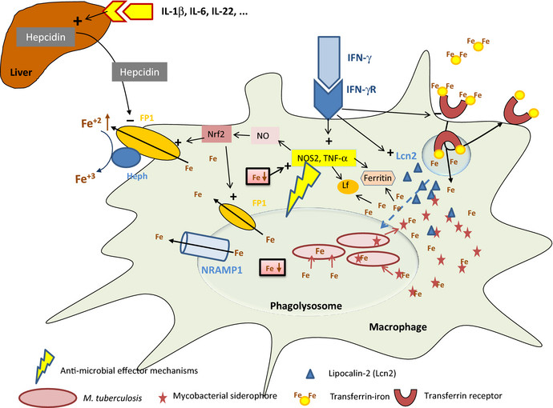

Gambar 4. Molekular mekanisme gen NRAMP-1 dalam menghambat multiplikasi mikroorganisme didalam sitoplasma sel makrofag dari host (Weiss dkk, 2009)

Makrofag menggunakan banyak jalur untuk menghambat perkembanganbakteri intraseluler yang menggunakan zat besi sebagai faktor pertumbuhannya. Jalur pertma ialah melalui sitokin seperti IFN-gamma yang menghambat ekspresi transkripsi reseptor transferin (TfR). TfR adalah sumber utama zat besi untuk mycobacteria, karena bakteri dapat memanfaatkan ligannya, besi transferin, mengikuti transfer endosomal. Makrofag menghasilkan lipocalin-2 (Lcn2), yang mengikat dan menetralisir siderophores yang dihasilkan oleh M. tuberculosis untuk mengumpulkan dan menggunakan kembali zat besi yang ada pada sitoplasma.
Dengan mekanisme yang tetap sulit dipahami, stimulasi ekspresi hepcidin di hati, yang merupakan mekanisme utama untuk pembatasan zat besi untuk ekstraseluler mikroorganisme patogen dapat dicegah. Semua kejadian ini menghasilkan penurunan kadar zat besi intraseluler dan terbatasnya ketersediaan zat besi untuk dalam sel makrofag yang akan digunakan oleh mikroorganisme.
Berdasarkan efek regulasi negatif dari besi pada aktivitas IFN-gamma, pengurangan dalam ketersediaan logam ini menghasilkan penurunan responimun terhadap mikroba. Mekanisme tersebut diatas telah diteliti pada mikroorganisme intraseluler lainnya seperti S. typhimurium, dan M. tuberculosis (Weiss dkk, 2009).
Cellier MF (2013) mengemukakan bahwa gen NRAMP berisi sedikitnya 15 exon dan 1 exon disandikan oleh asam amino Ala yang ada di dalam intron 4. Menurut Blackwell dkk. (2001) bahwa gen NRAMP manusia memutar 12 kb dan mempunyai 15 exon. Pada tahap transkripsi, lokasi inisiasi memetakan 148 bp pada proses translasi di kodon inisiasi. Selanjutnya Blackwell dapat mengidentifikasi 9 urutan varian exon yang dihubungkan dengan gen NRAMP-1. Empat varian di dalam daerah persandian gen yaitu pada missin mutasi dan 2 pada substansi nukleotida pengganti. Suatu mikrosatelit terletak dalam region gen, 3 varian di dalam intron, dan 1 varian terletak di dalam 3’UTR. Hubungan 2 marker mikrosatelit ini sangat polimorfik yakni D2S104 dan D2S173 berubah menjadi NRAMP-1 pada 1.5-MB YAC. Marker molekular ini berperan pada NRAMP-1 di dalam kepekaan terhadap penyakit tuberculosis dan makrofag lain.

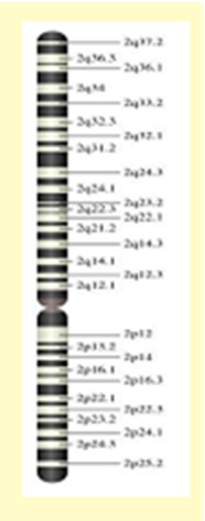
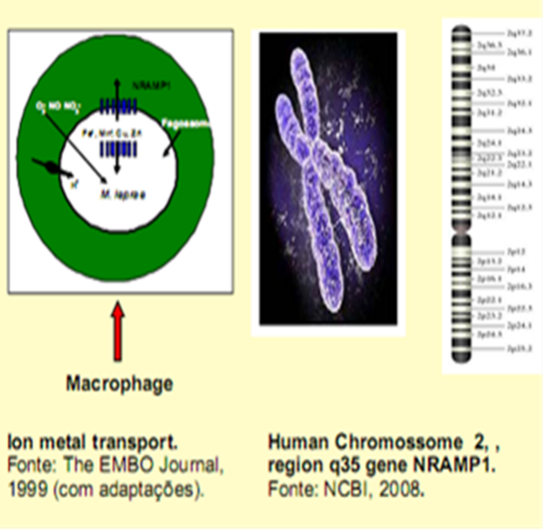

Gambar 5. Lokasi gen NRAMP-1 pada kroomosom 2q35 (Cunrant dan Bumman, 2019)
Penentuan polimorfisme gen NRAMP-1 menggambarkan nilai hubungan genomik untuk identifikasi dan karakterisasi pada penyakit infeksi. Dalam hal ini untuk membedakan antara host yang mudah terserang penyakit (susceptible) dengan yang resisten. Sejumlah variasi polimorfisme dapat digunakan untuk mempelajari hubungan antara gen NRAMP-1 dengan beberapa penyakit seperti leprosy dan tuberkulosis. Salah satu penelitian dasar untuk menganalisa gen NRAMP-1 pada 160 individu dari Vietnam menunjukkan bahwa gen NRAMP-1 memiliki hubungan dengan penyakit leprosy. (Abe dkk, 1998).

  - Kerangka Teori
FAKTOR EKSTERNAL:
- Sosial Ekonomi
- Psikis/Stress
- Gizi
- Hormonal
TRAKTUS
Respiratorius
M.leprae
Erythema Nodosum
Leprosum (ENL)
GE HOST SUSCEPTIBILITY:
- VDR
- NOD-2
- PARK-2
- NRAMP-1
Pleiotropik
Th1/Th2
SITOKIN
AKTIVASI MAKROFAG
FAGOSITOSIS
Multiplikasi
M. leprae
DOWN
REGULATION
(IL10)
UP
REGULATION
(TNF, IFN, IL2, IL6, TGF)

Gambar 6. Kerangka Teori
  - Kerangka Konsep
AKTIVASI
MAKROFAG DAN
REGULASI SITOKIN

Variabel Independen
Variabel Antara
Variabel Dependen
ORANG SEHAT
KUSTA MB
ERYTHEMA
NODOSUM
LEPROSUM (ENL)

KADAR PROTEIN
NRAMP-1

Gambar 7. Kerangka konsep

BAB III
METODOLOGI PENELITIAN

  - Rancangan Penelitian
Penelitian ini merupakan penelitian cross sectional laboratorium dengan menentukan kadar protein Natural Resistance Associated Macrophage Protein-1 (NRAMP-1) pada serum penderita kusta tipe multibasiler (MB), dan ENL. Sebagai pembanding orang sehat, dimana sampel diambil dari Unit Transfusi Darah (UTD) Makassar.
  - Waktu dan Tempat Penelitian
Penelitian ini dilakukan di Laboratorium Imunologi dan Biologi Molekuler Fakultas Kedokteran Universitas Hasanuddin Makassar. Penelitian akan dilakukan kurang lebih selama 3 bulan dari bulan Oktober 2022 – Desember 2022
  - Populasi Penelitian
Populasi penelitian ini adalah serum penderita ENL dan kusta MB yang ada pada bank sampel Laboratorium Imunologi dan Biologi Molekuler, Fakultas Kedokteran, yang dikumpulkan dari beberapa puskesmas dan RS di Sulawesi Selatan, Sulawesi Tengah, Sulawesi Tenggara, Kalimantan Timur, dan Papua. Sebagai pembanding adalah serum orang sehat yang diambil dari UTD Makassar yang tersimpan pada bank sampel Laboratorium Biologi Molekuler FK UNHAS.
  - Sampel dan Cara Pengambilan Sampel
Sampel penelitian adalah serum penderita ENL dan kusta MB yang didiagnosis berdasarkan gejala klinis dan di konfirmasi dengan tes laboratorium (slit skin smear). Untuk ENL diseleksi berdasarkan anamnesis dan medical record, Bacterial Index (BI), Morfologi Index (MI), dan ELISA IgM PGL-1. Pengambilan sampel dilakukan secara acak. Subjek pembanding yaitu serum orang sehat yang diambil dari UTD Makassar yang tersimpan pada bank sampel Laboratorium Biologi Molekuler FK UNHAS.

  - Perkiraan Besar Sampel
Besar sampel pada penelitian ini sebesar 12 sampel pada masing-masing grup. Besaran sampel tersebut berdasarkan tabel kruskal wallis, melebihi jumlah sampel minimal, dimana jumlah sampel minimal 5 pada masing-masing grup sudah dapat memberikan hasil signifikan.
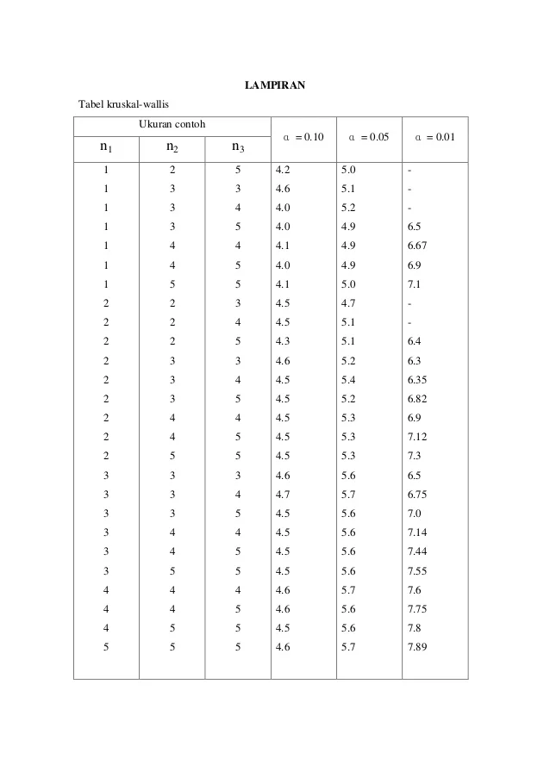

Tabel 1. Kruskal-Wallis
  - Kriteria Inklusi dan Eksklusi

Kriteria Inklusi Subjek Penelitian
    - Sampel Penderita ENL dan kusta MB dengan data lengkap pada bank sampel Laboratorium imunologi dan biologi molekuler, FK UNHAS
    - Kelompok kontrol: sampel dinyatakan sehat dari UTD Makassar, tanpa riwayat kusta, tidak didiagnosis kusta, keganasan dan infeksi lainnya, serta tidak dalam pengobatan apapun.

Kriteria Eksklusi Subjek Penelitian
- Pasien yang tidak memiliki medical record lengkap dengan ENL dan kusta MB.
- Serum rusak dengan perubahan warna keruh untuk pemeriksaan ELISA.
  - Definisi Operasional
    - Penderita kusta tipe MB adalah subyek penelitian yang setelah dilakukan serangkaian pemeriksaan klinis, bakteriologis, dan histopatologis memenuhi 3 tanda utama (Cardinal sign) penyakit kusta yakni kelainan kulit yang mati rasa (anestesi), penebalan saraf tepi, dan ditemukannya kuman BTA dari apus sayatan kulit maupun biopsi kulit; atau jika memenuhi paling sedikit dua dari tiga tanda utama yang disebutkan terdahulu atau yang ketiga. Selanjutnya kusta MB diidentifikasi berdasarkan jumlah lesi dan berdasarkan tes smear kulit. Hasil tes smear kulit positif dengan enam atau lebih lesi dianggap sebagai kusta multibasiler (MB).
    - Penderita kusta ENL adalah subjek penelitian yang telah didiagnosis kusta disertai reaksi dengan adanya gejala tanda reaksi berupa nodul, ulcerasi, dan nyeri syaraf, serta hasil pemeriksaan klinis lain berupa demam, malaise, kulit memerah dan nyeri pada bagian tubuh manapun dan gangguan di organ lain pada sendi atau tulang, mata, testis, ginjal.
    - Kadar NRAMP-1 yaitu protein yang diperoleh dari serum subjek penelitian dan diperiksa dengan teknik ELISA dengan satuan ng/mL
    - Orang sehat adalah orang yang tidak didiagnosis kusta, memiliki riwayat penyakit kusta, keganasan dan infeksi lainnya, serta tidak dalam pengobatan apapun.
    - Bacterial Index (BI) : Jumlah bakteri dari slit skin smear pada lesi dan cuping telinga berdasarkan pewarnaan Basil tahan asam (BTA) dan dinilai dengan angka mulai dari 0 sampai +6
    - Morfologi Index (MI) : Persentase antara jumlah bakteri yang utuh dibagi jumlah bakteri secara keseluruhan dikali 100 dari slit skin smear pada lesi dan cuping telinga berdasarkan pewarnaan Basil tahan asam (BTA) dan dinilai dalam persen (%)
  - Ijin Penelitian dan Kelayakan Etik (Ethical Clearance)
- Informed Consent
Lembaran persetujuan diberikan kepada responden yang akan diteliti yang memenuhi kriteria dan disertai judul penelitian dan manfaat penelitian, bila subjek menolak, maka peneliti akan menghormati hak-hak responden.
- Anonymity (Tanpa nama)
Untuk menjaga kerahasiaan, peneliti tidak akan mencantumkan nama responden pada lembar alat ukur dan hanya menuliskan kode pada lembar pengumpulan data atau hasil penelitian yang akan disajikan.
- Confidentiality (Kerahasiaan)
Memberikan jaminan kerahasiaan hasil penelitian, baik informasi maupun masalah-masalah lainnya. Semua informasi yang telah dikumpulkan dijamin kerahasiaannya oleh peneliti.
- Penelitian ini telah disetujui oleh Komisi Etik Penelitian Kesehatan Fakultas Kedokteran Universitas Hasanuddin No. 528/UN4.6.4.5.31/PP36/2022 tanggal 19 September 2022. Untuk pengumpulan sampel telah disetujui oleh Komisi Etik Penelitian Kesehatan FK UNHAS.
  - Prosedur Penelitian

Pencatatan Data Subjek Penelitian
- Setiap serum penderita MB dan ENL di Laboratorium imunologi dan biologi molekuler FK UNHAS dipilih secara acak yang memenuhi kriteria inklusi sampai memenuhi besar sampel yang diinginkan
- Setiap serum penderita MB dan ENL yang memenuhi kriteria inklusi diberikan kode untuk menjaga kerahasiaan responden dan memudahkan dalam lembar pencatatan data serta hasil
- Serum kontrol yaitu subjek sehat yang tersimpan di Bank sampel Laboratorium imunologi dan biologi molekuler FK Unhas, dimana sampel dinyatakan sehat dari UTD Makassar, tanpa riwayat kusta, tidak didiagnosis kusta, keganasan dan infeksi lainnya, serta tidak dalam pengobatan apapun.

Alat
Peralatan yang digunakan adalah Deep Freezer -80ºC, mikrosentrifus, ELISA Reader 270; Biomerieux, Perancis, inkubator, autoklaf, pH meter, timbangan analitik, deep freezer, oven, vortex mixer, pipet Eppendorf.

Bahan

Bahan-bahan yang digunakan dalam penelitian adalah sampel serum penderita ENL dan kusta MB dan serum orang sehat dari UTD Makassar berdasarkan file dokumen laboratorium bank sampel dan ditentukan kadar solube protein NRAMP-1 dengan Teknik ELISA. Reagen kit yang dipakai ialah Human SLC11A1 / NRAMP-1 ELISA Kit; Sandwich ELISA, Catalog No. Cat. No: CSB-E17597h (Cusabio Inc, USA)

Cara Kerja
- Serum yang didapat dari bank sampel yang diperlukan dikeluarkan dari freezer -80ºC dan disimpan dalam es sebelum digunakan.
- Setiap sampel dilakukan duplicate untuk menjamin kebenaran/ validitas hasil ELISA.
- Pertama, masukkan 100µL cairan standard yang berisi target recombinant human protein NRAMP-1 dari KIT yang telah ditentukan dan dilusi sampel dari serum penderita ke dalam setiap well/ sumur, lalu diinkubasi selama 2 jam pada suhu 37^{O}C.
- Cairan diaspirasi pada setiap well/ sumur dan kemudian tambahkan 100μl Biotinylated Detection Antibody, lalu diinkubasi selama 1 jam pada suhu 37^{O}C.
- Cairan diaspirasi pada setiap well/ sumur, dan dicuci sebanyak 3 kali dengan Phosphate Buffer Saline (PBS).
- Kemudian tambahkan 100µl cairan Conjugate yang berisi streptavidin-Horseradish Peroxidase (HRP) ke dalam setiap well/ sumur, lalu diinkubasi selama 1 jam pada suhu 37^{O}C.
- Cairan diaspirasi pada setiap well/ sumur, dan dicuci sebanyak 5 kali dengan Phosphate Buffer Saline (PBS).
- Selanjutnya tambahkan 90µl Substrate 3,3',5,5'-Tetramethylbenzidine (TMB) ke dalam setiap well/ sumur, lalu diinkubasi selama 10-20 menit pada 37^{O}C.
- Kemudian tambahkan 50µl stop solution dan dibaca sesegera mungkin dengan menggunakan ELISA Reader 450nm (Biomerieux, Perancis)
  - Pengolahan dan Analisis Data

Analisa data menggunakan program SPSS versi 23.0. Analisis penelitian diawali dengan analisis deskriptif subjek penelitian untuk mengetahui karakteristik subjek penelitian.

Data yang didapatkan pada penelitian dianalisis sebagai berikut:

1. Analisis Deskriptif

2. Analisis Inferensial
Uji Parametrik compare means menggunakan uji ANOVA jika data berditribusi normal dan uji Kruskal-Wallis jika tidak berdistribusi normal dengan tingkat kemaknaan p ≤ 0,05.
  - Alur Penelitian
ENL
MB
ORANG NORMAL
SERUM
ELISA
KADAR PROTEIN
NRAMP-1
ANALISIS
ENL
MB
ORANG NORMAL

Gambar 8. Alur penelitian

BAB IV

HASIL PENELITIAN

- Karakteristik Subjek
Tabel 2. Karakteristik Subjek Penelitian

Karakteristik/Kelompok | Status Penderita
Karakteristik/Kelompok | ENL (n=12) | Kusta MB (n=12)
Jenis Kelamin  Laki-laki/perempuan | 5/7 | 9/3
Usia (mean ± SD) Tahun | 32.58 ± 12.916 | 26.83 ± 12.059
Durasi illness  (mean ± SD) bulan | 16.25 ± 11.91 | 6.25 ± 33.47
Bacterial Index (BI)  (mean ± SD) | 3.33 ± 0.89 | 2.67 ± 0.65
Morfologi Indeks (% mean ± SD) | 59.62 ± 24.55 | 81.90 ± 8.0
Lesions (mean ± SD) | 17.0 ± 11.55 | 18.42 ± 8.53
Lama MDT (%) | 9/12 (75.0) | 0/12 atau pasien baru
MDT  (mean ± SD) bulan | 9.75 ± 11.44 | 0 atau pasien baru

Berdasarkan tabel 2. menunjukkan bahwa karakteristik jenis kelamin dengan kategori laki-laki pada penderita ENL sebanyak 5 orang, dan perempuan sebanyak 7 orang. Sedangkan pada penderita kusta MB dengan kategori laki-laki sebanyak 9 orang dan perempuan sebanyak 3 orang.
Untuk kelompok usia didapatkan rerata ± Standar deviasi usia pada kelompok ENL 32.58 ± 12.916 tahun, sedangkan pada kelompok kusta MB rerata ± Standar deviasi usia 26.83 ± 12.059 tahun.
Pada kategori Durasi illness pada kelompok ENL didapatkan rerata durasi sebesar 16.25 ± 11.91 bulan, sedangkan durasi illness pada kelompok kusta MB rerata durasi 6.25 ± 33.47 bulan.
Pada karakteristik indeks bakteri (BI) didapatkan nilai rerata sebesar 3.33 ± 0.89 pada kelompok ENL, sedangkan pada kelompok kusta MB didapatkan nilai rerata ENL sebesar 2.67 ± 0.65.
Pada karakteristik morfologi indeks (MI) didapatkan nilai rerata sebesar 59.62±24.55 pada kelompok ENL, sedangkan pada kelompok kusta MB didapatkan nilai rerata MI sebesar 81.90 ± 8.0.
Pada karakteristik lesions didapatkan nilai rerata sebesar 17.0±11.55 pada kelompok ENL, sedangkan pada kelompok kusta MB didapatkan nilai rerata lesions sebesar 18.42 ± 8.53.
Pada karakteristik yang mendapatkan MDT sebanyak 9/12 (75.0) pasien pada kelompok ENL, sedangkan pada kelompok kusta MB yang mendapatkan MDT sebanyak 0/12 (0,00) pasien.
Dan kategori Lama MDT didapatkan nilai rerata kadar sebesar 9.75 ± 11.44 bulan pada kelompok ENL, sedangkan pada kelompok kelompok kusta MB tidak didapatkan nilai rerata karena belum diobati dengan MDT (Penderita Baru)
- Analisis Perbandingan protein NRAMP-1 antara ENL, Kusta MB dan Orang Sehat
Tabel 3. Perbandingan kadar protein NRAMP-1 antara ENL, Kusta MB dan Orang Sehat
Kelompok | NRAMP-1 protein level  Mean (min-max + SD) (ng/mL) | Sig.
ENL | 834.37 (557.363 - 1037.781 ± 141.99) | .000  .000  .000
Leprosy | 1434.0 (1299.185-1539.394 ± 77.83) | .000  .000  .000
Orang Sehat | 2198.79 (1991.552-2457.84 ± 141.0) | .000  .000  .000

Berdasarkan tabel 3. diketahui perbandingan kadar protein NRAMP-1 pada kelompok penderita ENL, didapatkan nilai rerata kadar protein NRAMP-1 sebesar 834.37 ng/mL dengan kadar (minimal-maksimal) sebesar (557.363-1037.781) ng/mL.
Pada kelompok penderita kusta MB, didapatkan nilai rerata kadar protein NRAMP-1 sebesar 1434.0 ng/mL dengan kadar (minimal-maksimal) sebesar (1299.185-1539.394) ng/mL.
Pada kelompok orang sehat, didapatkan nilai rerata kadar protein NRAMP-1 sebesar 2198.79 ng/mL dengan kadar (minimal-maksimal) sebesar (1991.552-2457.84) ng/mL.
Rerata kadar protein NRAMP-1 pada kelompok ENL lebih rendah secara bermakna dibandingkan kelompok kusta MB dan orang sehat. Demikian pula rerata kadar protein NRAMP-1 pada kelompok kusta MB lebih rendah secara bermakna dibandingkan kelompok orang sehat.
Tabel 4. Perbandingan BI dan MI antara pasien ENL dan Kusta MB
Variabel | Kelompok (mean ± SD) | p
BI | ENL (3.33 ± 0.888) | 0.048
BI | MB (2.67 ± 0,651) | 0.048
MI | ENL (59,617 ± 24.54) | 0.007
MI | MB (81.892 ± 8.00) | 0.007

Berdasarkan tabel 4. diketahui perbandingan BI dan MI pada kelompok penderita ENL dan kusta MB. Pada kelompok ENL didapatakan rerata BI dan MI yaitu 3.33±0.888 dan 59.617±24.54, sedangkan pada kelompok kusta MB didapatkan rerata BI dan MI yaitu 2.67±0,651 dan 81.892±8.00. Dapat dilihat rerata BI pada kelompok ENL lebih rendah secara bermakna dibandingkan rerata BI pada kelompok kusta MB (p = 0.048). Sebaliknya, rerata MI pada kelompok ENL lebih tinggi secara bermakna dibandingkan rerata MI kelompok kusta MB (p = 0.07).
Tabel 5. Perbandingan kadar protein NRAMP-1 berdasarkan jenis kelamin pada penderita ENL dan Kusta MB
Kelompok | Jenis Kelamin | NRAMP-1 protein level Mean (min-max + SE) | Sig
ENL | Laki-Laki | 756.60 (557.363-924.742 ± 146.77) | 0.111
ENL | Perempuan | 889.92 (726.992-1037.781 ± 118.17) | 0.111
MB | Laki-Laki | 1470 (1405.159-1539.394 ± 47.36) | 0.100
MB | Perempuan | 1325.09 (1299.185-1348.640 ± 24.81) | 0.100

Berdasarkan tabel 5. diketahui perbandingan kadar protein NRAMP-1 menurut jenis kelamin pada pasien ENL dan MB, pada kelompok ENL didapatkan rerata kadar NRAMP-1 sebesar 756.60 ng/mL pada jenis kelamin laki-laki, dan pada jenis kelamin perempuan rerata kadar NRAMP-1 sebesar 889.92 ng/mL. Berdasarkan dari hasil analisis perbandingan didapatkan nilai p 0.111>0,05 yang menunjukkan tidak terdapat perbedaan signifikan kadar protein NRAMP-1 menurut jenis kelamin pada kelompok ENL. Sama halnya dengan kelompok kusta MB didapatkan rerata kadar NRAMP-1 sebesar 1470 ng/mL pada jenis kelamin laki-laki, dan pada jenis kelamin perempuan rerata kadar NRAMP-1 sebesar 1325.09 ng/mL. Berdasarkan dari hasil analisis perbandingan didapatkan nilai p 0.100>0,05 yang menunjukkan tidak terdapat perbedaan signifikan kadar protein NRAMP-1 menurut jenis kelamin pada pasien MB.
Tabel 6. Perbandingan kadar BI berdasarkan jenis kelamin pada pasien ENL dan MB
Kelompok | Jenis Kelamin | BI Mean (min-max + SE) | Sig
ENL | Laki-Laki | 3.20 (3-4 ± 0,45) | 0.681
ENL | Perempuan | 3.43 (2-5 ± 1.13) | 0.681
MB | Laki-Laki | 2.78 (2-4 ± 0,67) | 0.329
MB | Perempuan | 2.33 (2-3 ± 0,58) | 0.329

Berdasarkan tabel 6. diketahui perbandingan kadar protein protein BI menurut jenis kelamin pada kelompok ENL dan kusta MB, pada kelompok ENL didapatkan rerata kadar BI sebesar 3.20 ng/mL pada jenis kelamin laki-laki, dan pada jenis kelamin perempuan rerata kadar BI sebesar 3.43 ng/mL. Berdasarkan dari hasil analisis perbandingan didapatkan nilai p 0.681>0,05 yang berarti tidak terdapat perbedaan signifikan kadar protein BI menurut jenis kelamin pada pasien ENL.
Pada kelompok kusta MB didapatkan rerata kadar BI sebesar 2.78 ng/mL pada jenis kelamin laki-laki, dan pada jenis kelamin perempuan rerata kadar BI sebesar 2.33 pg/mL. Berdasarkan dari hasil analisis perbandingan didapatkan nilai p 0.329>0,005 yang berarti tidak terdapat perbedaan signifikan kadar protein BI menurut jenis kelamin pada kelompok kusta MB.
Tabel 7. Perbandingan kadar MI berdasarkan jenis kelamin pada pasien ENL dan MB
Kelompok | Jenis Kelamin | MI Mean (min-max + SE) | Sig
ENL | Laki-Laki | 59.08 (28.5-92.5 ± 27.47) | 0.953
ENL | Perempuan | 60.0 (27.9-95.3 ± 24.52) | 0.953
MB | Laki-Laki | 81.26 (64.3-92.5 ± 8,44) | 0.656
MB | Perempuan | 83.80 (75.8-91.3 ± 7.76) | 0.656

Berdasarkan tabel 7. diketahui perbandingan kadar protein protein MI menurut jenis kelamin pada kelompok ENL dan kusta MB, pada kelompok ENL didapatkan rerata kadar MI sebesar 59.08 pg/mL pada jenis kelamin laki-laki, dan pada jenis kelamin perempuan rerata kadar MI sebesar 60.0 ng/mL. Berdasarkan dari hasil analisis perbandingan didapatkan nilai p 0.953>0,05 yang berarti tidak terdapat perbedaan signifikan kadar protein MI menurut jenis kelamin pada kelompok ENL.
Pada kelompok kusta MB didapatkan rerata kadar MI sebesar 81.26 ng/mL pada jenis kelamin laki-laki, dan pada jenis kelamin perempuan rerata kadar MI sebesar 83.80 ng/mL. Berdasarkan dari hasil analisis perbandingan didapatkan nilai p 0.656>0,05 yang berarti tidak terdapat perbedaan signifikan kadar protein MI menurut jenis kelamin pada kelompok kusta MB.
Gambar 9. Perbandingan kadar protein NRAMP-1 antara ENL, kusta MB dan orang sehat (n=12 tiap kelompok)

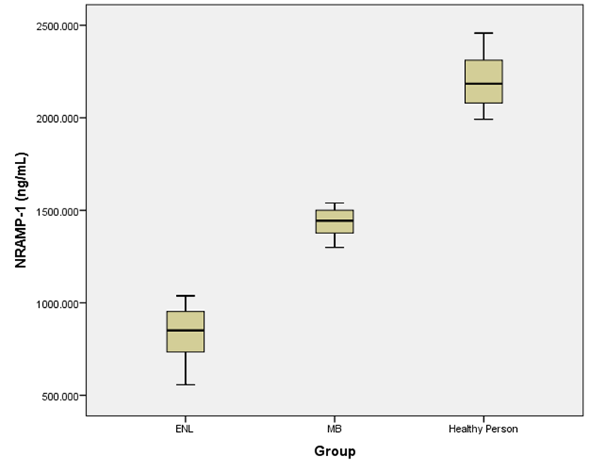
Dengan menggunakan boxplot pada 12 sampel setiap kelompok maka terlihat pada gambar 9 dimana rerata kadar protein NRAMP-1 pada kelompok ENL lebih rendah dibandingkan dengan rerata kadar protein NRAMP-1 kelompok kusta MB dan orang sehat. Demikian pula rerata kadar protein NRAMP-1 kelompok kusta MB lebih rendah dibandingkan dengan rerta kadar protein NRAMP-1 kelompok orang sehat.
Berdasarkan hasil analisis yang dilakukan menggunakan uji Anova, disimpulkan bahwa terdapat perbedaan kadar protein NRAMP-1 antara kelompok penderita ENL, kusta MB, dan orang sehat (normal) dengan nilai p 0,000 < 0,05 (gambar 9.)

BAB V
PEMBAHASAN

Gen natural resistance associated macrophage protein (NRAMP-1)
berperan dalam modulasi respon imun terhadap serangan kuman
pathogen. Gen ini merupakan salah satu gen yang mempengaruhi
pengaktifan kerja makrofag yakni dapat menyandi protein integral yang
dilokalisir pada endosomal dan kompartemen lisosomal makrofag. Dalam melawan mikroorganisme patogen intraselular, sel makrofag mempunyai sifat integral terutama pada fase awal dimana terjadi interaksi yang signifikan antara mikroorganisme dengan sel pertahan tubuh (makrofag). (Jeng dkk, 2005; Kissler dkk, 2006).
Sedangkan Erythema nodosum Leprosum (ENL) adalah suatu reaksi inflamasi akut yang hanya terjadi pada penderita kusta tipe multibasiler. Penderita tipe multibasiler yang mengalami reaksi ENL selama proses terapi dengan menggunakan obat-obatan anti lepra mencapai 40-50% (Moreira, 1998). ENL juga dapat terjadi pada penderita yang belum mendapat terapi. Hal ini menunjukkan bahwa ENL bukan hanya komplikasi dari terapi,tetapi merupakan konsekuensi dari penyakit kusta tipe multibasiler (Hussain, 1995). Penderita ENL harus segera mendapat terapi yang cepat dan efektif, karena ENL merupakan penyebab utama terjadinya kecacatan pada penderita kusta (Stefani et al.,1998).
Berdasarkan hasil penelitian yang dilakukan, pada karakteristik subjek (tabel 2) penderita ENL terdapat sebanyak 5 orang dengan jenis laki-laki dari 12 orang (41.6%) dan 7 orang dengan jenis kelamin perempuan dari 12 orang (59.4%). Hal in bertentangan dengan penelitian terdahulu dimana ditemukan penderita ENL dengan jenis kelamin laki-laki lebih banyak dari perempuan (Negera, dkk, 2017). Karena jumlah sampel penderita ENL yang kecil sehingga tidak dapat mewakili dari proporsi jenis kelamin yang ditemukan pada penelitian tersebut. Sedangkan pada penderita kusta MB lebih dominan dengan jenis kelamin laki-laki. Hal ini sesuai dengan penelitian Safira NF et al., (2020) dimana penderita kusta didominasi oleh jenis kelamin laki-laki karena kegiatan laki-laki lebih banyak dibanding perempuan secara umum. Laki-laki juga lebih rentan terekspos terhadap infeksi dan faktor – faktor resiko, akibat gaya hidup seperti cara berpakaian serta lebih banyak melakukan kontak fisik dengan orang lain.
Selanjutnya pada karakteristik usia yang dominan dalam penelitian ini dengan kategori dewasa baik pada penderita ENL dan MB leprosi dengan rerata usia 25-35 tahun. Hal ini sejalan dengan Penelitian yang dilakukan oleh Solikhah et al.,(2016) menyatakan pada penderita kusta paling banyak terjadi di rentang usia 31 - 40 tahun, selain itu ada penelitian lain menyatakan
penderita kusta juga terdapat di usia 41 - 59 tahun (Ulfa, 2015). Permenkes (2019) menyatakan bahwa penyakit kusta diketahui terjadi pada semua usia yang berkisar antara bayi sampai usia lanjut (3 minggu sampai lebih dari 70 tahun), tetapi yang terbanyak adalah pada usia muda dan produktif.
Pada kategori BI atau bacterial indeks didapatkan bahwa nilai rerata tertinggi kadar BI pada penderita ENL yaitu 3.33 dibandingkan penderita kusta MB yaitu 2.67. Hal ini menunjukan perbedaan yang bermakna untuk jumlah bakteri antara kelompok penderita ENL dan kusta MB. Hasil ini sejalan dengan penelitian sebelumnya dimana rerata BI penderita ENL ditemukan 3.9 (Negera dkk, 2017). Hasil ini juga sesuai dengan hasil penelitian yang dilakukan oleh Eva dkk (2022) yang menerangkan dari 10 pasien kusta yang memiliki Indeks Bakteri ≥+2 terdapat 8 pasien yang mengalami reaksi ENL dan 2 pasien yang tidak mengalami reaksi ENL. Indeks bakteri ≥2+ pada penelitian ini secara statistik bermakna terhadap kejadian ENL dimana nilai p = 0,044. Penelitian ini juga sesuai dengan penelitian yang dilakukan oleh Anggraini (2019) yang menyatakan bahwa pada uji statistik menunjukkan terdapat hubungan yang signifikan antara BI dengan kejadian ENL. Hal ini dikarenakan akumulasi bakteri dapat memicu terjadinya reaksi kusta. Sedangkan pada penelitian ini, rerata MI ditemukan lebih rendah pada ENL dibandingkan dengan kusta MB (51.6 % vs 81.9%). Hal ini disebabkan karena semua penderita kusta MB belum dilakukan pengobatan MDT sehingga persentase jumlah bakteri yang solid atau utuh akan ditemukan lebih banyak dibandingkan dengan penderita ENL yang sebagian telah mendapat pengobatan MDT.
Hasil penelitian ini juga menjelaskan perbandingan protein NRAMP-1 antara penderita ENL, Kusta MB dan Orang Sehat (Tabel 3), berdasarkan hasil yang ditemukan bahwa nilai rerata kadar protein NRAMP-1 pada kelompok ENL secara bermakna lebih rendah dibandingkan pada kelompok kusta MB dan orang sehat. Hal ini menunjukkan bahwa kadar protein NRAMP-1 berpengaruh terhadap kemampuan aktifitas sistem fagositosis oleh sel makrofag, dimana aktifitas makrofag pada ENL lebih rendah untuk mengeliminasi basil M. leprae dibandingkan kusta MB maupun orang sehat. Keadaan ini sejalan juga dengan ditemukan bahwa rerata kadar protein NRAMP-1 pada kelompok kusta MB secara bermakna lebih rendah dibandingkan dengan orang sehat.
Hasil penelitian Julian (2016) menjelaskan bahwa NRAMP-1 sebagai transporter besi pada membran fagosom memiliki peran dalam
imunitas alami terhadap infeksi patogen intraseluler seperti tuberkulosis maupun M. lepra. Protein ini memompa keluar besi yang merupakan kation
penting bagi bakteri untuk pertahanan dan replikasinya. Polimorfisme pada gen yang mengkode NRAMP-1 dapat mengubah struktur protein dan ekspresinya sehingga individu menjadi rentan terhadap tuberkulosis dan
progresivitasnya memburuk.
Kadar protein NRAMP-1 akan mengalami penurunan signifikan pada seseorang jika mengalami ENL berbeda dengan pasien yang normal memiliki kadar NRAMP-1 yang cukup tinggi. Hal ini juga dinyatakan dalam penelitian yang dilakukan oleh Nugraha, et al (2011) menunjukkan bahwa ekspresi protein NRAMP-1 dengan pemeriksaan imunohistokimia mengalami penurunan pada individu dengan polimorfisme D543N. Ini menunjukkan bahwa kemungkinan protein NRAMP-1 yang dikode oleh gen NRAMP-1 dengan polimorfisme D543N mungkin tidak stabil dan cepat rusak.
Gen NRAMP-1 berfungsi sebagai aktivasi pengeluaran ion logam yang berpengaruh terhadap metabolisme mikroorganisme intraseluler, dimana dapat menghambat multiplikasi mikroorganisme patogen dan mengubah lingkungan fagolisosomal di dalam sel makrofag. Dalam melawan mikroorganisme patogen intraselular, sel makrofag mempunyai sifat integral terutama pada fase awal dimana terjadi interaksi yang signifikan antara mikroorganisme dengan sel pertahan tubuh (makrofag). (Jeng dkk, 2005; Kissler dkk, 2006).
Gen NRAMP-1 mempunyai beberapa lokus yang menunjukkan kemungkinan adanya polimorfisme urutan nukleotida, diantaranya 3’ untranslated region (3’UTR, 1729+55 del 4 TGTG/del), D543N (1703 G/A) dan Intron 4 (469+14 G/C) yang mana dapat mengaktifkan peran sel makrofag dalam mengeliminasi mikroorganisme dan menghambat multiplikasi bakteri. Beberapa penelitian telah membuktikan adanya hubungan gen NRAMP-1 sebagai gen host susceptibility dengan penyakit infeksi (Hatta dkk, 2010; Fitness dkk.,2004, Dwiyanti dkk, 2017)
Dari studi literatur yang dilakukan, menurut Canonne-Hergaux (2000) mengemukakan bahwa antibodi poliklonal dihasilkan gen NRAMP-1 untuk melawan kuman yang menginfeksi manusia dan menggunakan reagen untuk dilokalisasikan pada protein seluler dan subseluler di dalam neutrofil manusia. Kemungkinan fungsi NRAMP-1 di dalam neutrofil yakni berhubungan dengan NRAMP-1 yang memiliki kepekaan terhadap penyakit seperti kusta dan penyakit penyebab radang seperti arthritis rheumatoid. Sejumlah varian polimorfik telah digunakan untuk mempelajari hubungan antara NRAMP-1 dan kepekaannya terhadap penyakit TB dan kusta. Studi dilakukan untuk mengukur asosiasi NRAMP-1 terhadap penyakit TB pada suatu populasi Gambia (Afrika barat) dimana dari hasil varian polimorfik menunjukkan bahwa gen NRAMP-1 mempengaruhi kepekaan terhadap beberapa penyakit (Ganz, dkk, 2017).
Respon yang dirasakan pasien adalah reaksi kusta yang terbagi
menjadi 2 macam, reaksi kusta tipe 1 (reversal) ialah peningkatan imunitas seluler secara spontan, yaitu mekanismenya belum dipahami secara keseluruhan. Reaksi tipe 2 atau erythematous nodular leprosy (ENL) terjadi pada penderita kusta multibasiler, dengan imunitas seluler buruk terhadap M. leprae, ialah ditandai dengan tingginya immunoglobulin pada sirkulasi akibat antigen hasilnya pada M. Leprae mati dalam jumlah yang tinggi (Saraswati et al., 2019).
Hasil penelitian pada tabel 4 menjelaskan perbandingan BI dan MI antara penderita ENL dan kusta MB. Disimpulkan bahwa terdapat perbedaan signifikan variabel BI dan MI terhadap pasien ENL dan MB. Selanjutnya penelitian ini juga menjelaskan (tabel 6 dan 7) perbandingan kadar BI dan MI menurut jenis kelamin pada penderita ENL dan kusta MB. Disimpulkan bahwa tidak terdapat perbedaan signifikan perbandingan kadar BI dan MI menurut jenis kelamin pada pasien ENL dan MB leprosi.
Bila dilihat dari hasil rerata MI dan rerata kadar protein NRAMP-1 maka kelompok ENL secara bermakna lebih rendah dari kelompok kusta MB. Hal ini disebabkan karena pada kelompok ENL sebagian besar penderita telah mendapatkan pengobatan MDT sehingga ditemukan MI yang rendah yang selaras dengan kemampuan tubuh untuk mengeleminasi M. leprae yang dilihat dari kadar protein NRAMP1 yang juga lebih rendah dibandingkan kusta MB yang belum mendapatkan pengobatan MDT.
Pada penderita kusta multibasiler, komplek imun tersebut cenderung untuk mengendap di kulit sehingga menimbulkan reaksi ENL (Scollard et al., 1992). Sehingga sebagian dari penderita kusta multibasiler yang mengalami reaksi ENL mempunyai titer imunoglobulin yang lebih rendah bila dibandingkan dengan sesama penderita ENL. Hal ini dapat disebabkan pada saat pengambilan darah terdapat titer imunoglobulin dalam sirkulasi darah tepi yang rendah karena imunoglobulin jika sudah dipakai untuk berikatan dengan antigen PGL-1 dapat membentuk komplek imun.
Peningkatan respon imun humoral pada penderita kusta multibasiler yang mengalami reaksi ENL juga diperkuat oleh kerja sitokin IL-5 dan IL-6 yang berfungsi untuk meningkatkan proliferasi dan deferensiasi sel B menjadi sel plasma dan menginduksi sel plasma untuk mensekresi imunoglobulin. Hambatan terhadap sel Thl pada penderita kusta multibasiler yang mengalami reaksi ENL juga dilakukan oleh IL-10. IL-10 adalah protein dengan berat molekul 18 kDa yang disebut sebagai faktor penghambat sintesa sitokin karena kemampuannya menghambat sekresi sitokin sel Thl yang sudah diaktifkan ( Stites,2000). IL-10 tidak menghambat langsung sel Thl tetapi menghambat sintesa sitokin makrofag sehingga mengganggu kemampuan mereka untuk mengaktifkan sel Thl (Goldsby,2000).
Pada pemeriksaan imunohistopatologi oleh Modlin, 1994 ditemukan bahwa pada lesi penderita ENL terjadi peningkatan ekspresi IL-4、II.-5 dan IL-10 bila dibandingkan dengan penderita reaksi tipe l. Tetapi hanya sedikit mengekspresikan IL-12 dan IFN y bila dibandingkan dengan penderita yang mengalami reaksi tipe 1 ( Modlin et al.,1994; Choudhuri,1995 ). Penelitian lain juga menemukan adanya peningkatan ekspresi dari IL-6,IL-8,IL-10 dan ekspresi yang terus menerus dari IL-4 dan IL-5 pada lesi penderita ENL. yang dideteksi dengan menggunakan PCR (Choudhuri,1995). Pola ekspresi gene sitokin IL-6,IL-10 juga dapat dideteksi pada kulit sebagian besar penderita ENL (Moraes et al.,1999).

BAB VI

KESIMPULAN DAN SARAN
- Kesimpulan
- Kadar protein NRAMP-1 pada kelompok penderita ENL, lebih rendah dibandingkan kelompok kusta MB dan orang sehat
- Kadar protein NRAMP-1 pada kelompok kusta MB lebih rendah dibandingkan kelompok orang sehat
- Adanya hubungan positif antara MI dengan kadar protein NRAMP-1 dan hubungan negatif antara BI dan kadar protein NRAMP-1 pada penderita ENL
- Saran
- Diperlukan adanya pelacakan pada kandidat gen lain seperti VDR dan PARK-2
- Diperlukan penelitian lebih lanjut tentang variasi penderita ENL dan dilakukan pemeriksaan NRAMP-1 secara berkala (longitudinal)
- Diperlukan penelitian lanjut untuk melihat hubungan ekspresi mRNA gen dan kadar soluble protein NRAMP-1 dan hubungannya dengan tingkat inflamasi dan kerusakan saraf pada ENL

DAFTAR PUSTAKA

Abel L, Sánchez FO, Oberti J, Thuc NV, Hoa LV, Lap VD, Skamene E, Lagrange PH, Schurr E. Susceptibility to leprosy is linked to the human NRAMP1 gene. J Infect Dis. 1998 Jan;177(1):133-45. doi: 10.1086/513830.

Anggraini Tiara S. G, Fifa Argentina, Subandrate. Hubungan Faktor Risiko dengan kejadian E rythema Nodosum Leprosum (ENL) di RSUP DR Mohammad Hoesin Palembang. Majalah Kedokteran Sriwijaya, Th. 51 Nomor 2,April 2019.

Akagawa K, 2004. The activation of bactericidal mechanisms of macrophages against intracellular bacteria. Molecular Medicine. 41: 991-998

Bakker MI, May L, Hatta M, Kwenang A, Klatser PR, Oskam L, Houwing-Duistermaat JJ. Genetic, household and spatial clustering of leprosy on an island in Indonesia: a population-based study. BMC Med Genet. 2005 Nov 24; 6: 40. doi: 10.1186/1471-2350-6-40. PMID: 16307680; PMCID: PMC1318483

Bhandari J, Awais M, Robbins B, et al. 2021. Leprosy. Treasure Island (FL): StatPearls Publishing LLC.

Blackwell JM, Goswami T, Evans CA, Sibthorpe D, Papo N. 2001. SLC11A1 (formerly NRAMP1) and disease resistance. Cell Microbiol;3:773–784.

Brochado MJ, Gatti MF, Zago MA, Roselino AM. Association of the solute carrier family 11 member 1 gene polymorphisms with susceptibility to leprosy in a Brazilian sample. Mem Inst Oswaldo Cruz. 2016 Feb;111(2):101-5. doi: 10.1590/0074-02760150326

Canonne-Hergaux F, Fleming MD, Levy JE, Gauthier S, Ralph T, Picard V, Andrews NC, Gros P. The Nramp2/DMT1 iron transporter is induced in the duodenum of microcytic anemia mice but is not properly targeted to the intestinal brush border. Blood. 2000;96:3964–3970

Cunrath O, Bumann D. Host resistance factor SLC11A1 restricts Salmonella growth through magnesium deprivation. Science. 2019;366: 995-999

Choudhuri K,1995. The immunology of leprosy: unraveling an enigma. Int J of Leprosy And other Mycobact Dis 63(3):430-47.

De Soldenhoff R, Hatta M, Siro TW. Choosing the decolourizer and its strength to stain Mycobacterium leprae. Does it actually matter? Lepr Rev 1998 Jun;69(2):128-33. doi: 10.5935/0305-7518.19980013. PMID: 9715597.

Dubaniewicz, A., Jamieson, S., Dubaniewicz-Wybieralska, M. et al. Association between SLC11A1 (formerly NRAMP1) and the risk of sarcoidosis in Poland. Eur J Hum Genet. 2006;13:829–834. DOI:10.1038/sj.ejhg.5201370

Dunstan SJ, Ho VA, Duc CM, Lanh MN, Phuong CX, Luxemburger C, Wain J, Dudbridge F, Peacock CS, House D, Parry C, Hien TT, Dougan G, Farrar J, Blackwell JM. 2001. Typhoid fever and genetic polymorphisms at the natural resistance-associated macrophage protein 1. J Infect Dis. 183(7):1156-60. Epub 2001 Mar 1.

Dwiyanti R, Hatta M, Natzir R, Pratiwi S, Sabir M, Yadi Y, Noviyanthi RA, Junita AR, Tandirogang N, Masyhudi A, Fias M, Saning J, Bahar B. 2017. Association of Typhoid Fever Severity with Polymorphisms NOD2, VDR and NRAMP1 Genes in Endemic Area, Indonesia. J Med Sci. 2017;17(3): 133-139. DOI: 10.3923/jms.2017.133.139

Eichelmann K, S.E. González González, J.C. Salas-Alanis, J. Ocampo-Candiani 2013; Leprosy. An Update: Definition, Pathogenesis, Classification, Diagnosis, and Treatment; Lepra: Puesta al día. Definición, patogénesis, clasificación, diagnóstico y tratamiento. Actas Dermosiﬁliogr. Vol. 104. Issue 7. Pages 554-563 (September 2013). DOI: 10.1016/j.adengl.2012.03.028
Eva A. Suwito, Hartati F. 2022. Faktor Risiko Reaksi Erythema Nodosum Leprosum di RSUD Patut Patuh Patju Tahun 2016 – 2020. Jurnal Kedokteran Unram 2022.

Fe Eleanor F. Pardillo, Tranquilino T. Fajardo, Rodolfo M. Abalos, David Scollard, Robert H. Gelber, Methods for the Classification of Leprosy for Treatment Purposes, Clinical Infectious Diseases. 2007; 44(8):1096–1099, https://doi.org/10.1086/512809

Fitness J, Floyd S, Warndirff DK, Schali L, Mwaungulu L, Crampin AC, Fine PEM, Hill AVS. 2004. Large-scale candidate gene of leprosy susceptibility in the Karonga district of Northern Malawi. Am. J. Trop. Med. Hyg. 71(3): 330–340

Fransisca C, Zulkarnain I, Ervianti E, Damayanti D, Sari M, Budiono B, Prakoeswa CRS, Alinda MD, Kusumaputra BH, Listiawan MY. 2021. A Retrospective Study: Epidemiology, Onset, and Duration of Erythema Nodosum Leprosum in Surabaya, Indonesia. Berk. Ilmu Kesehat. Kulit dan Kelamin. 33(1):8.doi:10.20473/bikk.v33.1.2021.8-12.

Ganz, Tomas. 2017. Macrophages and Iron Metabolism, p 803-812. In Gordon, Siamon(ed), Myeloid Cells in Health and Disease. doi:10.1128/microbiolspec.MCHD-0037-2016.

Goldsby RA,2000,Kuby Immunology,4th edition,WH Freeman and Company,New York.p.83-104,173-188,269-288,390-391.

Hastuti R, Kesuma PZ, Utami HP. 2022. Karakteristik pasien eritema nodosum leprosum di Rumah Sakit Umum Pusat Rivai Abdullah Tahun 2019. Syifa’ Med. 12(2):139–145.doi:10.24036/perspektif.v4i4.466.

Hatta M, Izumi S, Klatser PR. Evaluation of the Mycobacterium leprae Particle Agglutination test as tool in the epidemiology of leprosy in high prevalence village in South Sulawesi, Indonesia. South east Asia J. Trop Med Hyg 1995; 26(4): 631- 635.

Hatta M, Ratnawati, Tanaka M, Ito J, Shirakawa T, Kawabata M. NRAMP1/SLC11A1 gene polymorphisms and host susceptibility to Mycobacterium tuberculosis and M. leprae in South Sulawesi, Indonesia. Southeast Asian J Trop Med Public Health. 2010 Mar;41(2):386-94. PMID: 20578522

Hatta M, van Beers SM, Madjid B, Djumadi A, de Wit MY, Klatser PR. Distribution and persistence of Mycobacterium leprae nasal carriage among a population in which leprosy is endemic in Indonesia. Trans R Soc Trop Med Hyg 1995;89(4): 381-385. doi: 10.1016/0035-9203(95)90018-7.

Hatta M. Bahan Kuliah Penyakit Tropis. Mycobacterium leprae. 2020

Hatta M. Epidemiology of leprosy: Molecular, Biological and immunological approach. Advance Experiment in Medical Biology 2003; 531: 269-278. https://www.ncbi.nlm.nih.gov/pubmed/12916799. PMID:12916799

Iyer A, Hatta M, Usman R, Luiten S, Oskam L, Faber W, Geluk A, Das PK. Serum levels of interferon-gamma, tumour necrosis factor-alpha, soluble interleukin-6R and soluble cell activation markers for monitoring response to treatment of leprosy reactions. Clin Exp Immunol. 2007 Nov;150(2):210-6. doi: 10.1111/j.1365-2249.2007.03485.x.

Iyer A, van Eijk M, Silva E, Hatta M, Faber W, Aerts JMFG, Das PK. Increased chitotriosidase activity in serum of leprosy patients: Association with bacillary leprosy. Clin Imm 2009; 131(3):501-509. https://doi.org/10.1016/j.clim.2009.02.003.

Jeng Hsien Yen, Chia Hui Lin. 2005. Natural resistance-associated macrophage protein 1 gene polymorphisms in rheumatoid arthritis. Immunology Letters. 32:291-298.

Kissler S, Stern P, Takahashi K, Hunter K, Peterson LB, Wicker LS. In vivo RNA interference demonstrates a role for Nramp1 in modifying susceptibility to type 1 diabetes. Nat Genet. 2006 Apr;38(4):479-83. doi: 10.1038/ng1766. Epub 2006 Mar 19. PMID: 16550170.

Lastória JC, de Abreu MAMM. 2014. Leprosy: Review of the epidemiological, clinical, and etiopathogenic aspects - Part 1. An. Bras. Dermatol. 89(2):205–218.doi:10.1590/abd1806-4841.20142450.

Legua P. 2018. Leprosy. Int. J. ofInfectious Dis.:3–398.doi:10.1016/j.ijid.2018.04.3574.

Lim SD, Kiszkiss DF, Jacobson RR, Choi YS, Good RA. Thymus-dependent lymphocytes of peripheral blood in leprosy patients. Infect Immun. 1974: 9(2):394–9.
Mabalay MC, Helwig EB, Tolentino JG, Binford CH. The histopathology and histochemistry of erythema nodosum leprosum. Int J Lepr .1965:33:28–49

Mustafa H and Hatta M. Analysis polymorphism of nucleotide binding oligomerization domain 2 (NOD2) gene locus exon 4 802 on leprosy patients in Makassar: Tropical Medicine & International Health. 16. Supplement 1:188, [Abstract No. 1.3-074], October (2011). First published: 3 October 2011. DOI: 10.1111/j.1365-3156.2011.02861.x

Moraes MO,Sarro EN,Almeida AS,Saraiva BC,Nerry JA,Martins RC,Sampaio EP, 1999.Cytokine mRNA expression in Leprosy: a possible role for interferon-gamma and interleukin - 12 in reactons (RR and ENL).Scand J Immunol 50(5):541-9.

Negera E, Walker SL, Girma S, Doni SN, Tsegaye D, Lambert SM, et al. (2017) Clinico-pathological features of erythema nodosum leprosum: A case-control study at ALERT hospital, Ethiopia. PLoS Negl Trop Dis 11(10): e0006011. https://doi.org/10.1371/journal.pntd.0006011

Nobre ML, Illarramendi X, Dupnik KM, Hacker M de A, Nery JA da C, Jerônimo SMB, Sarno EN. 2017. Multibacillary leprosy by population groups in Brazil: Lessons from an observational study. PLoS Negl. Trop. Dis. 11(2):1–14.doi:10.1371/journal.pntd.0005364.

Polycarpou A, Walker SL, Lockwood DN. A Systematic Review of Immunological Studies of Erythema Nodosum Leprosum. Front Immunol. 2017; 8: 233. doi:10.3389/fimmu.2017.00233.

Rinaldi A 2005. The global campaign to eliminate leprosy. PLoS Med 2(12): e341. DOI: 10.1371/journal.pmed.0020341

Rusyati LMM, Hatta M, Widiana IGR, Adiguna MS, Wardana M, Dwiyanti R, Noviyanti RA, Sabir M, Yadi Y, Paramita S, Junita AR, Primaguna MR. Higher Treg FoxP3 and TGF-β mRNA Expression in Type 2 Reaction ENL (Erythema Nodosum Leprosum) Patients in Mycobacterium leprae infection. The Open Microbiology Journal. 2020; 14: 304-309. DOI: 10.2174/1874434602014010304.
Safira, N.F,. & Aryoko, W,. (2020). Faktor Risiko Penderita Kusta Tipe
Multibasiler Di Rsud Tugurejo Semarang. Diponegoro Medical Journal
(Jurnal Kedokteran Diponegoro) Online :
http://ejournal3.undip.ac.id/index.php/medico E-ISSN : 2540-8844
Volume 9, Nomor 2, Maret 2020
Saraswati, P. A., Mas Rusyati, L. M., & Karmila, I. D. (2019). Karakteristik Penderita Kusta Multi Basiller (MB) dengan Reaksi Erythema Nodosum Leprosum (ENL) di Poliklinik Kulit dan Kelamin RSUP Sanglah selama
Tahun 2016-2018. Intisari Sains Medis, 10(3), 655–658.
https://doi.org/10.15562/ism.v10i3.477

Scollard D. M. 2016. Infection with Mycobacterium lepromatosis. The American journal of tropical medicine and hygiene, 95(3), 500–501. https://doi.org/10.4269/ajtmh.16-0473

Scollard DM, Adams LB, Gillis TP, Krahenbuhl JL, Truman RW, Williams DL. The continuing challenges of leprosy. Clin Microbiol Rev. 2006 Apr;19(2):338-81. doi: 10.1128/CMR.19.2.338-381.2006. PMID: 16614253; PMCID: PMC1471987.

Scollard DM. 2020. Leprosy treatment: Can we replace opinions with research? PLoS Negl. Trop. Dis. 14(10):1–3.doi:10.1371/journal.pntd.0008636.

Serra MAADO, Santos CDS, Lima Neto PM, Oliveira KGZ, Oliveira FJF De, Gordon ASDA, Matos DP, Lima RJCP, Bezerra JM, Costa Maia Dias IC, et al. 2019. Factors Associated with Multibacillary Leprosy in a Priority Region for Disease Control in Northeastern Brazil: A Retrospective Observational Study. J. Trop. Med. 2019.doi:10.1155/2019/5738924.

Soe-Lin, S., Apte, S. S., Andriopoulos, B., Jr., Andrews, M. C., Schranzhofer, M., Kahawita, T., Garcia-Santos, D., Ponka, P. 2009. Nramp1 promotes efficient macrophage recycling of iron following erythrophagocytosis in vivo. Proc. Nat. Acad. Sci. 106: 5960-5965, 2009.
Solikhah, A., Sudaryanto, A., & Yulian, V. (2016). Hubungan tingkat
pengetahuan tentang kusta (Leprosy) dengan perawatan diri pada
penderita kusta di wilayah kabupaten Sukoharjo. 1–13.
Ulfa, F. (2015). Kualitas Hidup Orang Yang Pernah Menderita Kusta (OYPMK).

Teixeira MAG, Silva NL, de Ramos AL, Hatagima A, Magalhães V. NRAMP1 gene polymorphisms in individuals with leprosy reactions attended at two reference centers in Recife, northeastern Brazil. Revista da Sociedade Brasileira de Medicina Tropical 2010; 43(3):281-286.

Thungady E, Mas Rusyati LM, Praharsini I. 2020. Kadar serotonin serum yang rendah merupakan factor resiko terjadinya eritema nodusum leprosum. Medicina (B. Aires). 51(1):23–27.doi:10.15562/medicina.v51i1.388

Walker SL, Balagon M, Darlong J, Doni SN, Hagge DA, Halwai V, et al. ENLIST 1: an international multi-centre cross-sectional study of the clinical features of erythema nodosum leprosum. PLoS Negl Trop Dis. 2015;9(9):e0004065. Doi:10.1371/journal.pntd.0004065

Walker SL, Lebas E, Doni SN, Lockwood DN, Lambert SM. The mortality associated with erythema nodosum leprosum in ethiopia: a retrospective hospital-based study. PLoS Negl Trop Dis (2014) 8(3):e2690.10.1371/journal.pntd.0002690

Weiss G. Iron metabolism in the anemia of chronic disease. Biochimica et Biophysica Acta (BBA) - General Subjects. 2009;1790(7):682–693. doi: 10.1016/j.bbagen.2008.08.006.

Wessling-Resnick M. 2015. Nramp1 and Other Transporters Involved in Metal Withholding during Infection. The Journal of biological chemistry, 290(31), 18984–18990. doi:10.1074/jbc.R115.643973

WHO Guidelines for the management of severe erythema nodosum leprosum (ENL) reactions. 2010. Access: 30 December 2020

World Health Organization. Global leprosy update, 2018: Moving towards a leprosy-free world. Wkly Epidemiol Rec 2019, 94, 389-412

Yang YS, Kim SJ, Kim JW, Koh EM. 2000. NRAMP1 gene polymorphisms in patients with rheumatoid arthritis in Koreans. J Korean Med Sci. 2000 Feb;15(1):83-7.

LAMPIRAN
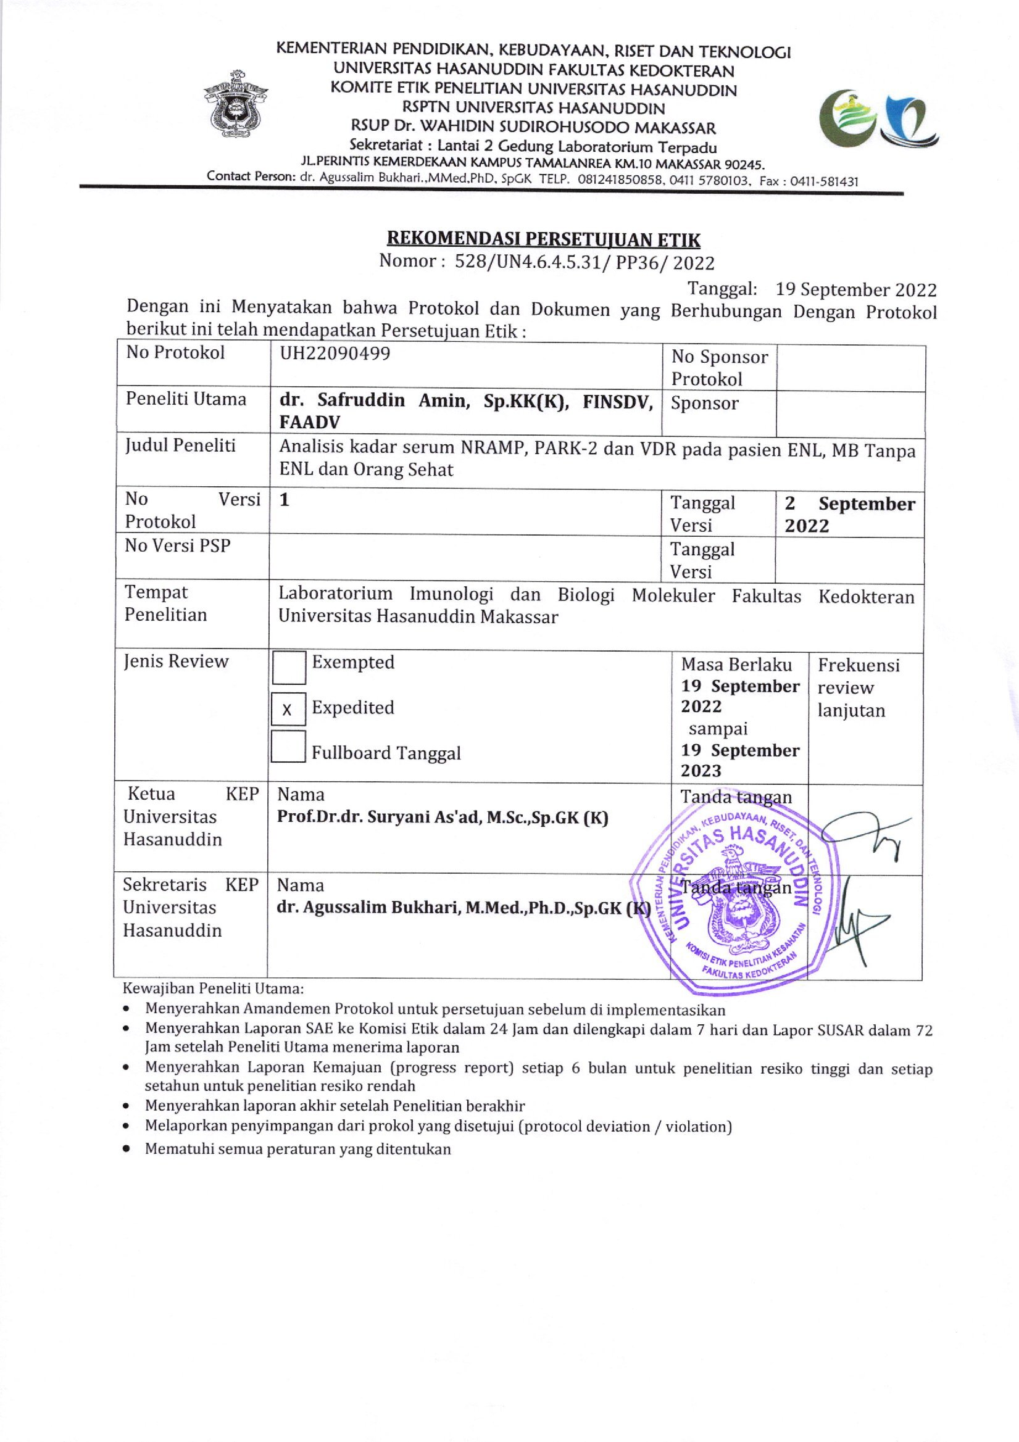

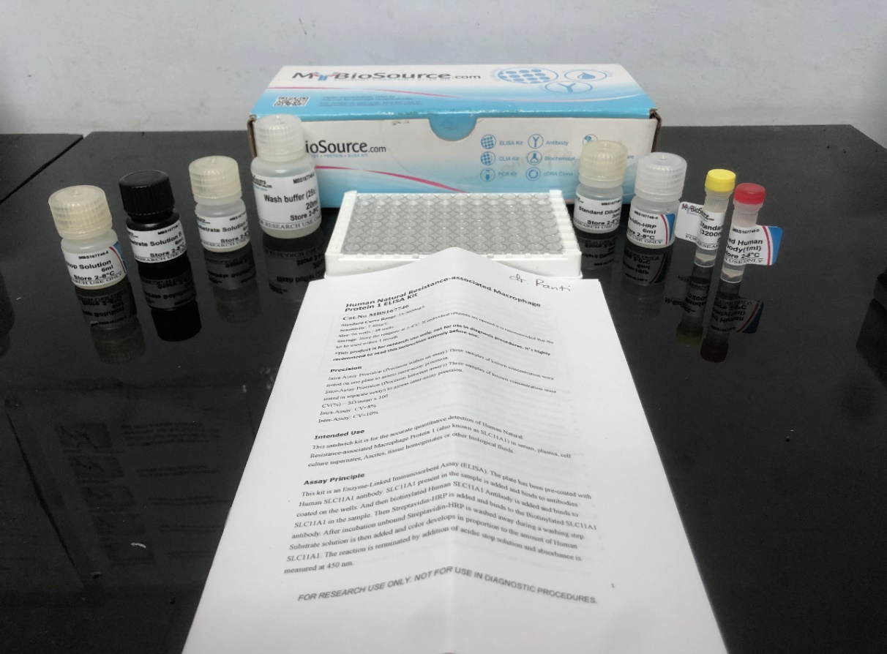

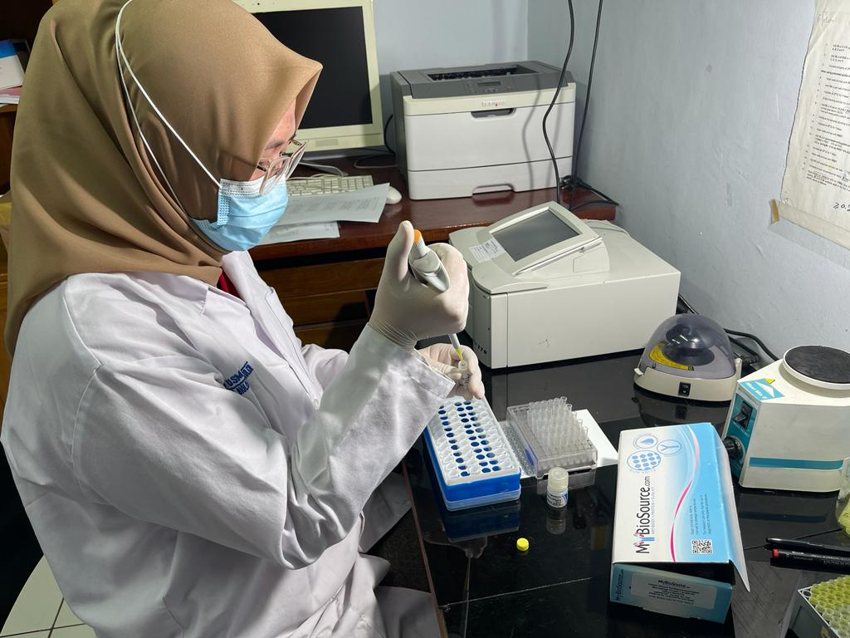
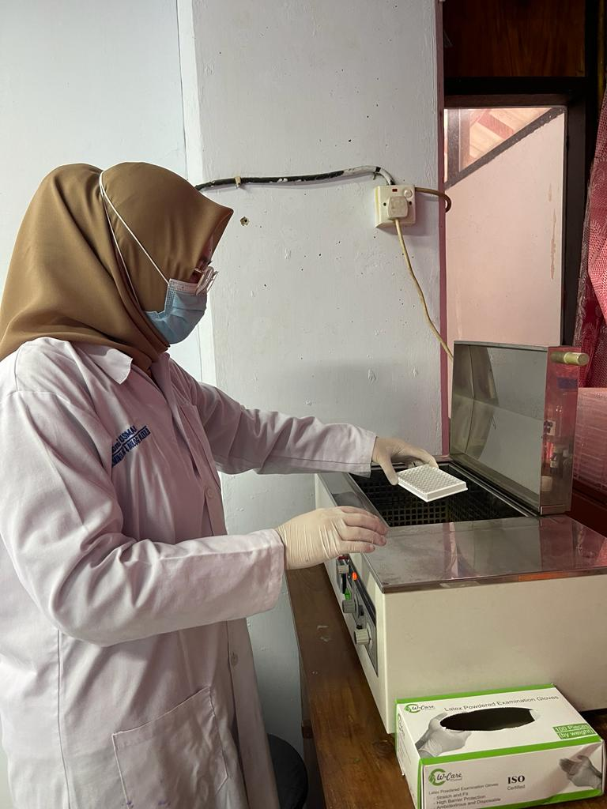
ELISA (Enzyme-Linked Immunosorbent Assay) Kit NRAMP-1



